TRƯỜNG ĐẠI HỌC TÀI NGUYÊN VÀ MÔI TRƯỜNG TP.HCM
KHOA CÔNG NGHỆ THÔNG TIN


BÀI TẬP BUỔI 4
QUẢN LÝ DỰ ÁN PHẦN MỀM

Giảng viên hướng dẫn: ThS. Phạm Trọng Huynh
Sinh viên thực hiện: Trần Minh Nhật
Mã số sinh viên: 1150080068
Lớp: 11_ĐH_CNPM1
Khóa: 2022 - 2026

TP. Hồ Chí Minh, 20 tháng 09 năm 2025
I. Theo dõi tiến độ
1. Lưu đường cơ sở của kế hoạch
- Tạo tập tin và đặt tên là “Simple Tracking_Start.mpp”, nội dung file theo các
Task bên dưới, để hoàn thành bài tập này.
- Trên tab “Project”, trong nhóm “Schedule”, bấm “Set Baseline”, rồi bấm “Set
Baseline...”. Hộp thoại Set Baseline xuất hiện.
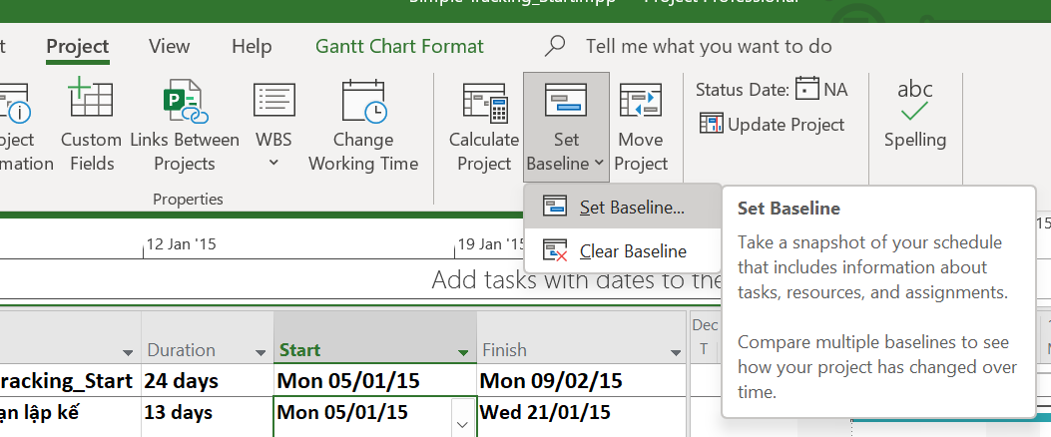
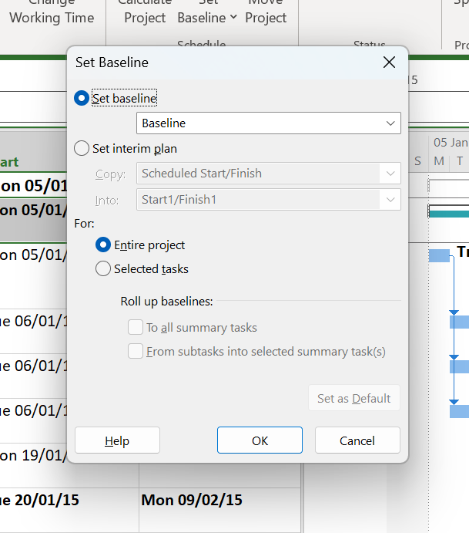
- Đặt đường cơ sở cho toàn bộ kế hoạch bằng cách sử dụng cài đặt mặc định
của hộp thoại.
- Nhấp vào OK.
- Trên tab “Task”, trong nhóm “View”, bấm vào mũi tên xuống bên dưới “Gantt
Chart”, rồi bấm “Task Sheet”.
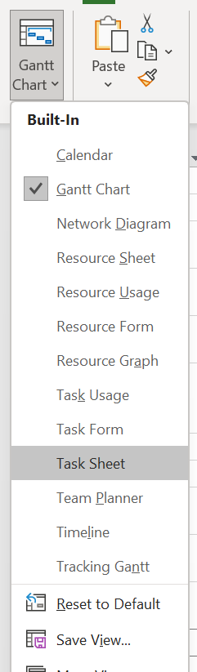
- Khung nhìn “Task Sheet” xuất hiện.
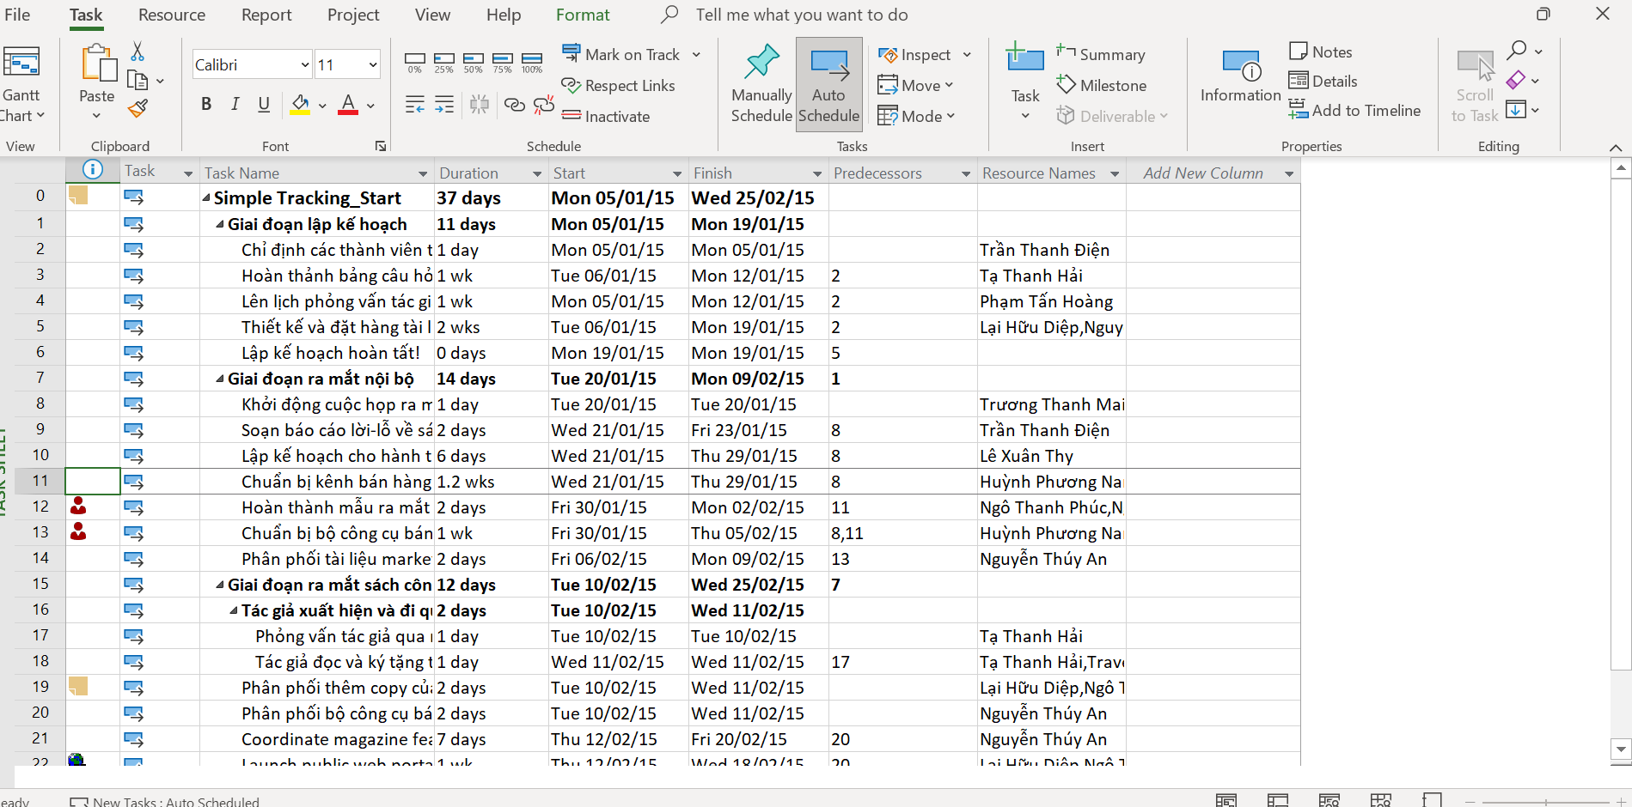
5. Trên tab “View”, trong nhóm dữ liệu “Data”, bấm “Tables”.
6. Bấm vào “Variance”.
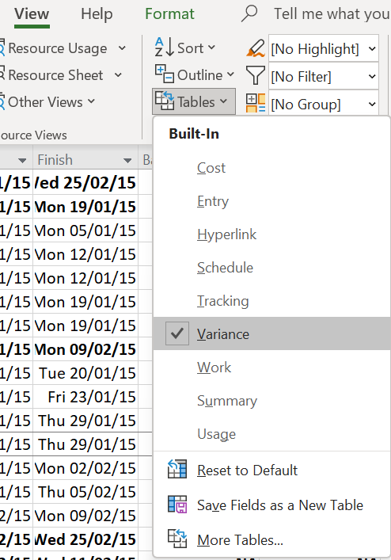
Bảng phương sai “Variance” xuất hiện. Bảng này bao gồm cả cột bắt đầu và kết thúc theo lịch trình và đường cơ sở, được hiển thị cạnh nhau để dễ dàng so sánh.
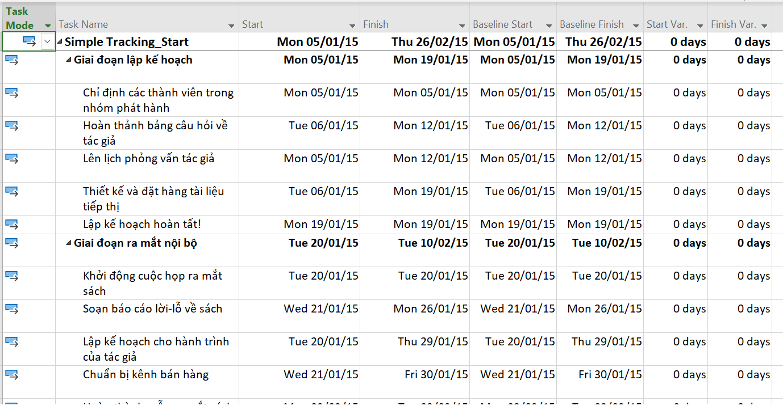
Vì chưa có công việc thực tế nào xảy ra và không có thay đổi nào đối với công việc đã lên lịch được thực hiện, các giá trị trong trường bắt đầu Start và bắt đầu Start của đường cơ sở Baseline giống hệt nhau, cũng như các giá trị trong trường kết thúc Finish và kết thúc của đường cơ sở Baseline Finish. Sau khi công việc thực tế được ghi lại hoặc các điều chỉnh lịch trình sau đó được thực hiện, các giá trị bắt đầu và kết thúc theo lịch trình có thể khác với các giá trị của đường cơ sở. Sau đó, bạn sẽ thấy sự khác biệt được hiển thị trong các cột phương sai.Sau khi công việc thực tế được ghi lại hoặc các điều chỉnh lịch trình sau đó được thực hiện, các giá trị bắt đầu và kết thúc theo lịch trình có thể khác với các giá trị của đường cơ sở. Sau đó,ta sẽ thấy sự khác biệt được hiển thị trong các cột phương sai.
2. Theo dõi một kế hoạch như đã lên lịch đến một ngày cụ thể
- Trên tab “Project”, trong nhóm “Status”, bấm cập nhật dự án “Update Project”. Hộp thoại cập nhật dự án xuất hiện.
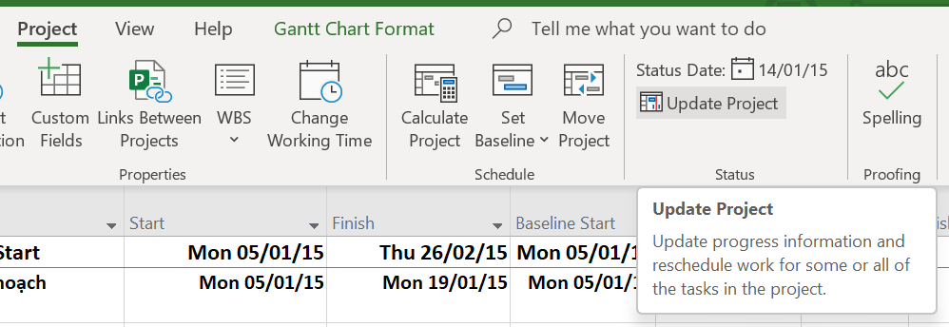
- Đảm bảo rằng tùy chọn “Update work as complete through” được chọn. Trong hộp liền kề, nhập hoặc chọn ngày 14/1/15.
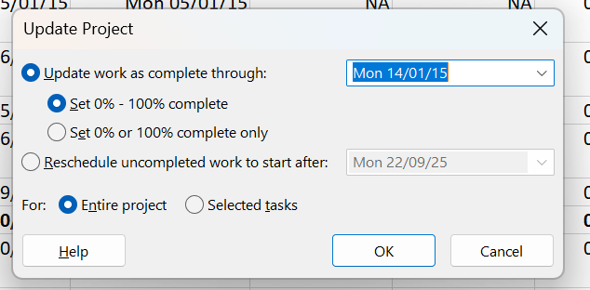
- Nhấp vào OK.
- Dự án bây giờ đã hiển thị tiến độ hoàn thành công việc
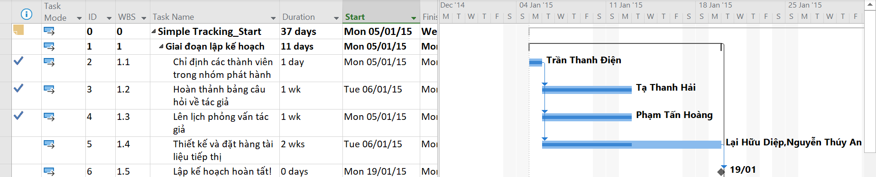
3. Nhập tỷ lệ phần trăm hoàn thành nhiệm vụ
- Trong cột “Task Name”, hãy chọn tên của nhiệm vụ 5, Thiết kế và đặt hàng tài liệu tiếp thị. Hiện tại, nhiệm vụ này đạt một phần tiến độ nhưng vẫn chưa hoàn thành. Quan sát thanh Gantt để xem sự thay đổi sau khi thực hiện bước kế tiếp.
- Trên tab “Task”, trong nhóm “Schedule”, bấm 100% Complete. Dự án ghi lại công việc thực tế cho nhiệm vụ theo lịch trình và mở rộng thanh tiến trình suốt chiều dài của thanh Gantt. Quan sát thanh Gantt để thấy sự thay đổi so với bước trên.
- Thanh tiến trình cho biết phần của mỗi nhiệm vụ đã được hoàn thành.
- Dấu check xuất hiện trong cột Indicators cho các nhiệm vụ đã được hoàn thành.

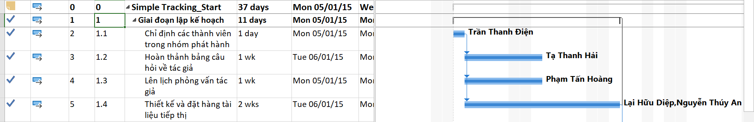
- Trong cột “Task Name”, chọn tên của nhiệm vụ 6, Lập kế hoạch hoàn tất! và trong khi giữ phím Ctrl, hãy chọn tên của nhiệm vụ 8, Khởi động cuộc họp ra mắt sách.
- Trên tab “Task”, trong nhóm “Schedule”, bấm 100% Complete.
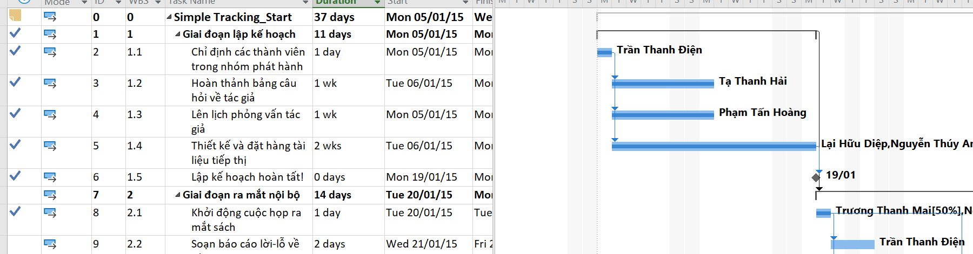
- Nhấp vào tên của nhiệm vụ 9, Soạn báo cáo lời – lỗ về sách.
- Trên tab “Task”, trong nhóm “Schedule”, bấm 50% Complete.
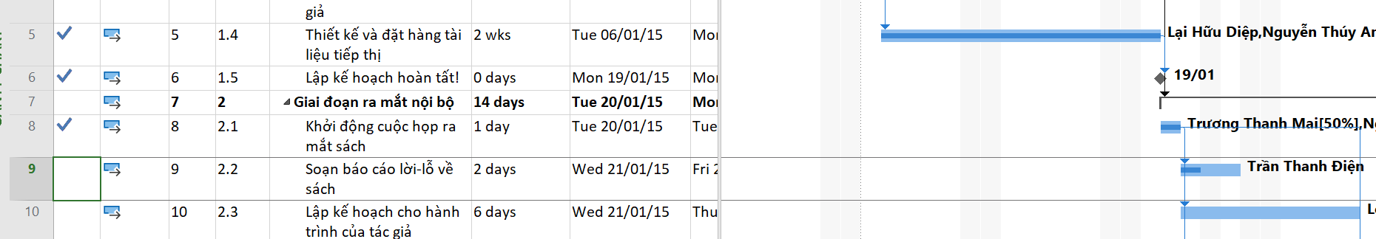
-Trong phần biểu đồ (ở bên phải) trong khung nhìn Biểu đồ Gantt, giữ con trỏ chuột trên thanh tiến độ trong thanh Gantt của nhiệm vụ 9. Khi con trỏ chuột thay đổi thành biểu tượng phần trăm và mũi tên phải, một lưu ý màn hình tiến độ “Progress ScreenTip” sẽ xuất hiện.
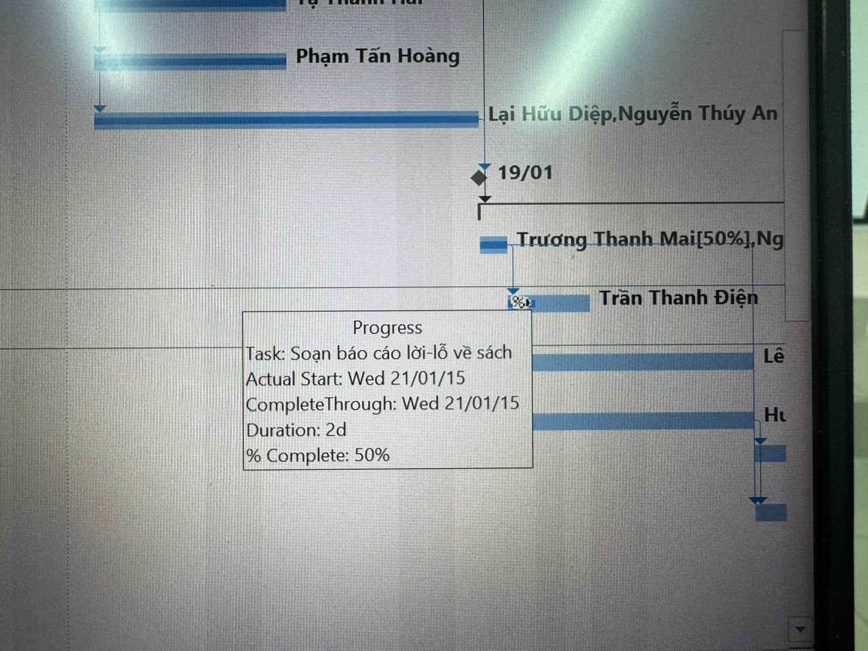
4. Nhập giá trị thực tế cho các nhiệm vụ
-Tạo tập tin thứ 2, dựa vào Task bên dưới, đặt tên “Advanced Tracking
A_Start.mpp”, để hoàn thành bài tập này.
-Trên tab “View”, trong nhóm dữ liệu “Data”, bấm “Tables” rồi bấm “Work”. Bảng Work xuất hiện.
-Nếu cần, hãy kéo thanh chia dọc sang bên phải để hiển thị cột cuối cùng trong bảng công việc “Work”, % W. Comp (% công việc hoàn thành).
-Trong trường “Actual” cho nhiệm vụ 9, Soạn báo cáo lời – lỗ về sách, nhập hoặc chọn 24, rồi nhấn Enter.
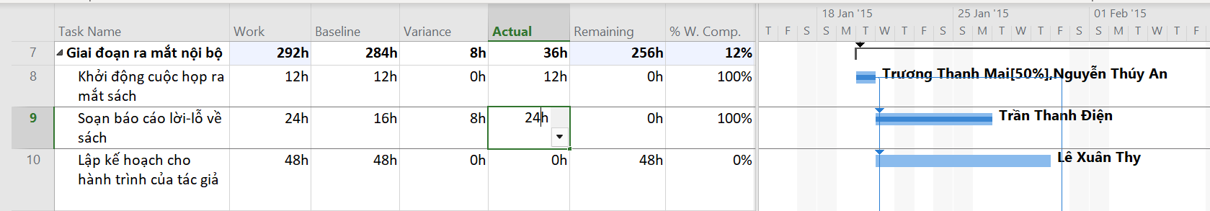
- Trong cột “Task Name”, nhấp vào nhiệm vụ 10, Lập kế hoạch cho hành trình của tác giả.
- Trên tab “Task”, trong nhóm “Schedule”, bấm vào mũi tên xuống ở bên phải của nút đánh dấu theo dõi “Mark on Track”, rồi bấm cập nhật nhiệm vụ “Update Tasks”.
- Trong trường “Start” trong nhóm “Actual” ở bên trái hộp thoại, nhập hoặc chọn
20/1/15.
- Trong trường thời lượng thực tế “Actual dur”, nhập hoặc chọn 7d.
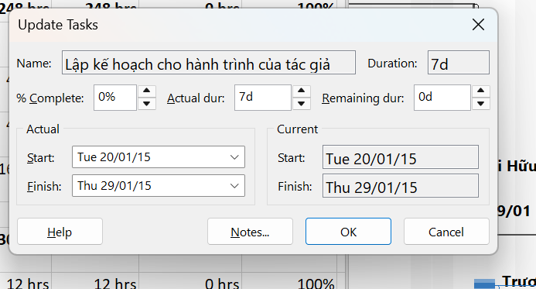
- Nhấp vào OK.
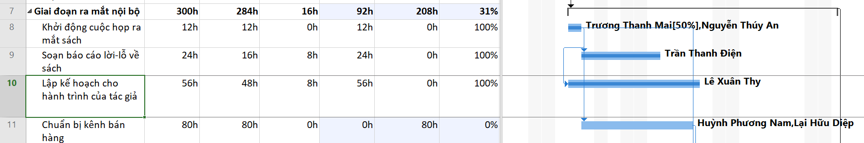
=> Nhiệm vụ 11 bắt đầu đúng giờ nhưng mất nhiều thời gian hơn dự định để hoàn thành.
- Trong cột “Task Name”, nhấp vào nhiệm vụ 11, Chuẩn bị kênh bán hàng.
-Trên tab “Task”, trong nhóm “Schedule”, bấm vào mũi tên xuống ở bên phải của nút đánh dấu theo dõi “Mark on Track”, rồi bấm cập nhật nhiệm vụ “Update Tasks”. Hộp thoại “Update Task” xuất hiện.
-Trong trường thời lượng thực tế “Actual dur”, nhập 7d, sau đó bấm OK.
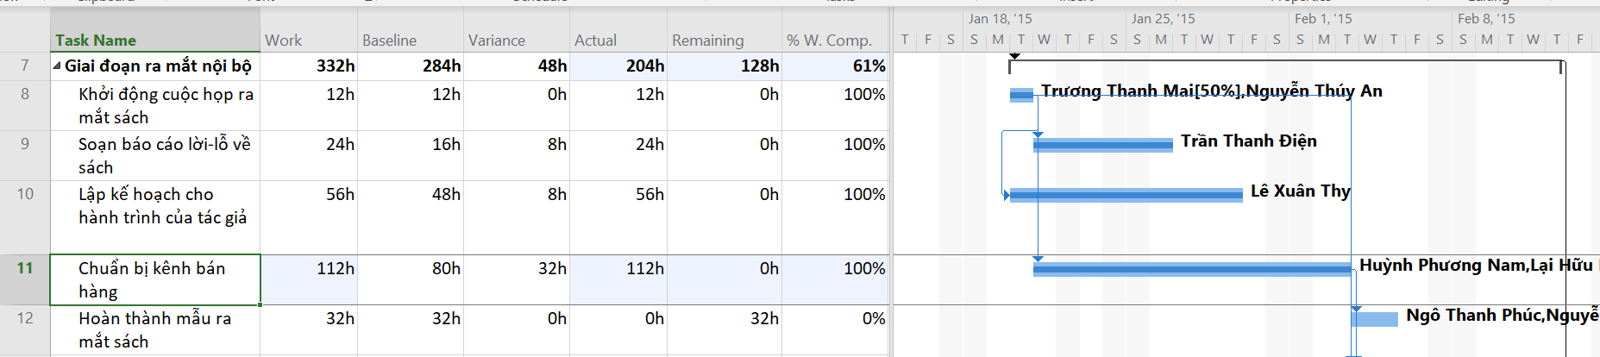
II. Theo dõi tiến độ các nhiệm vụ và phân công
Tạo tập tin thứ 2, dựa vào Task bên dưới, đặt tên “Advanced Tracking A_Start.mpp”, để hoàn thành bài tập này.
1. Cập nhật đường cơ sở
- Trên tab “View”, trong nhóm “Task View”, bấm vào mũi tên xuống bên dưới nút “Gantt Chart” rồi bấm “Tracking Gantt”.
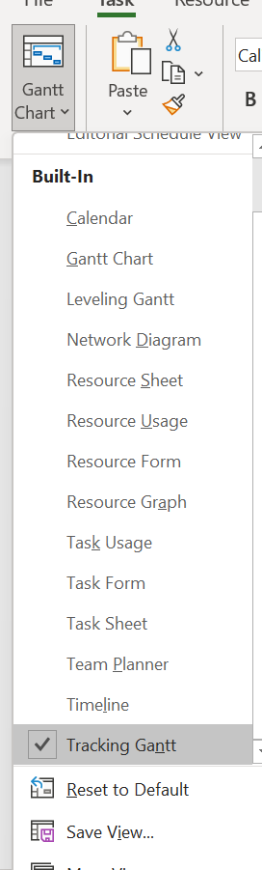
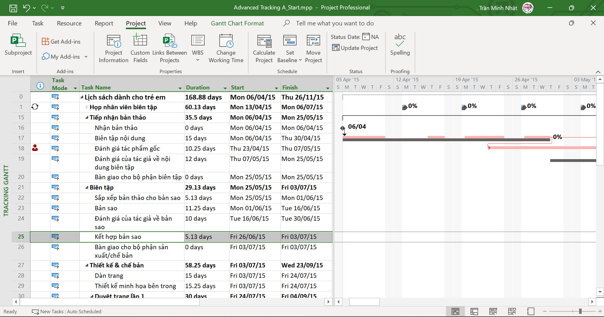
- Trong cột “Task Name”, nhấn tên của nhiệm vụ 18, Đánh giá tác phẩm gốc.
- Trên tab “Task” trong nhóm chỉnh sửa “Editing”, bấm di chuyển đến tác vụ “Scroll to Task”.
- Trên tab “View”, trong nhóm thu phóng “Zoom”, trong hộp thang thời gian “Timescale”, bấm “Weeks”. Bạn có thể thấy rằng hiện tại không có nhiệm vụ nào sau này trong kế hoạch phù hợp với các đường cơ sở của chúng.
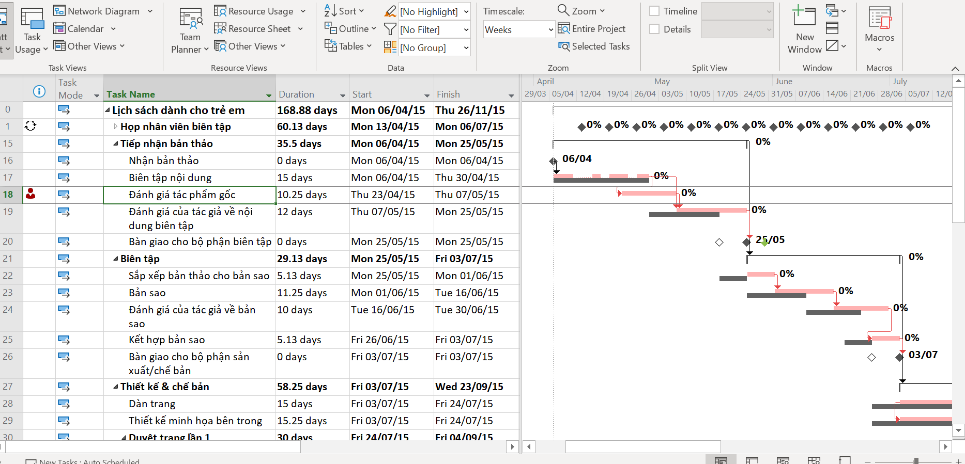
- Trên tab dự án “Project”, trong nhóm lịch biểu “Schedule”, bấm thiết lập đường cơ sở “Set Baseline”, rồi bấm “Set Baseline...”. Hộp thoại thiết lập đường cơ sở xuất hiện.
- Đảm bảo rằng tùy chọn “Set Baseline” được chọn. Trong vùng “For”, đảm bảo rằng
tùy chọn “Entire project” được chọn. Lưu ý rằng ngày lưu lần cuối “last saved” mà
bạn thấy có thể khác.
- Nhấn OK để cập nhật đường cơ sở.
Dự án cảnh báo bạn rằng bạn sắp ghi đè lên các giá trị đường cơ sở đã lưu trước đó.
-Nhấn Yes.
Dự án cập nhật các giá trị đường cơ sở cho kế hoạch.
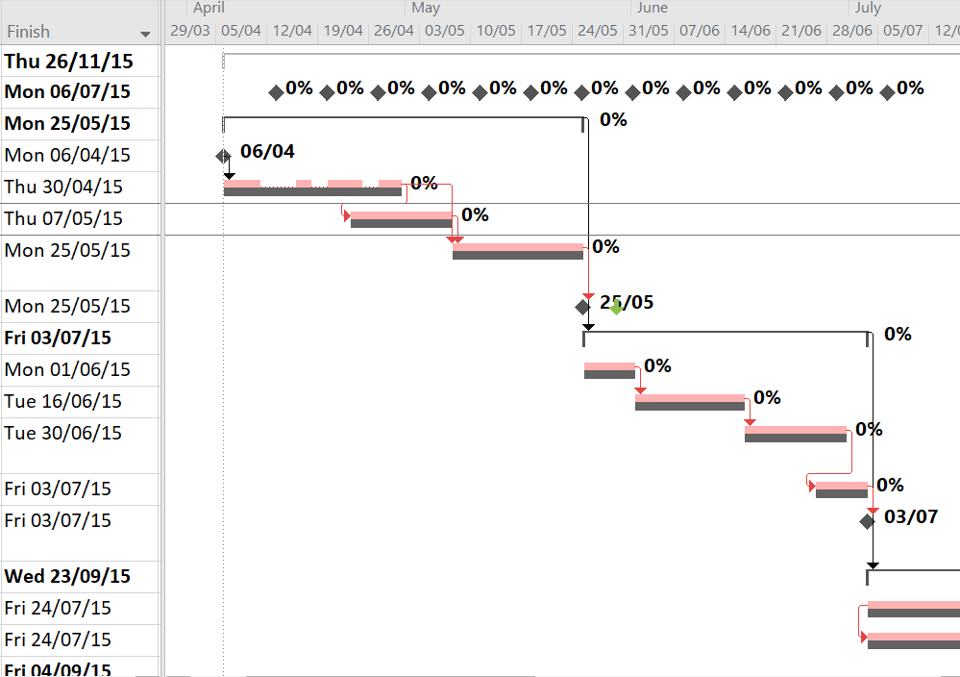
2. Theo dõi dựa trên tổng giá trị công việc thực tế cho từng nhiệm vụ và phân công
- Tạo tiếp tập tin mới, dựa vào Task bên dưới, đặt tên là “Advanced Tracking
B_Start.mpp”, để hoàn thành bài tập này.
- Trên tab “View”, trong nhóm “Task Views”, bấm “Task Usage”.
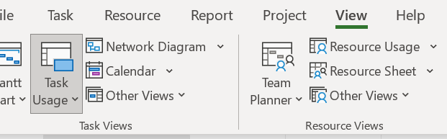
- Trong cột “Task Name”, nhấn tên của nhiệm vụ 18, Đánh giá tác phẩm gốc.
- Trên tab “Task”, trong nhóm “Editing”, bấm “Scroll to Task”.
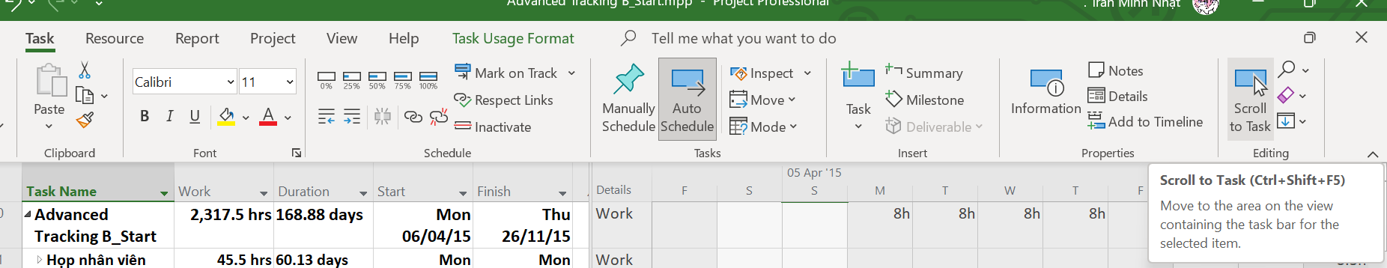
- Trên tab “View”, trong nhóm dữ liệu “Data”, bấm “Tables” rồi bấm “Work”. Bảng Work xuất hiện.
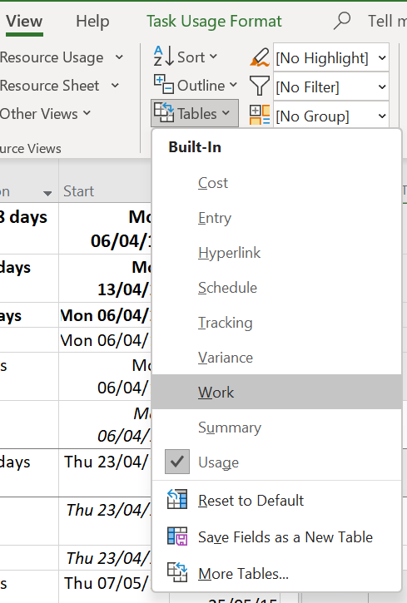
- Sau khi bấm:
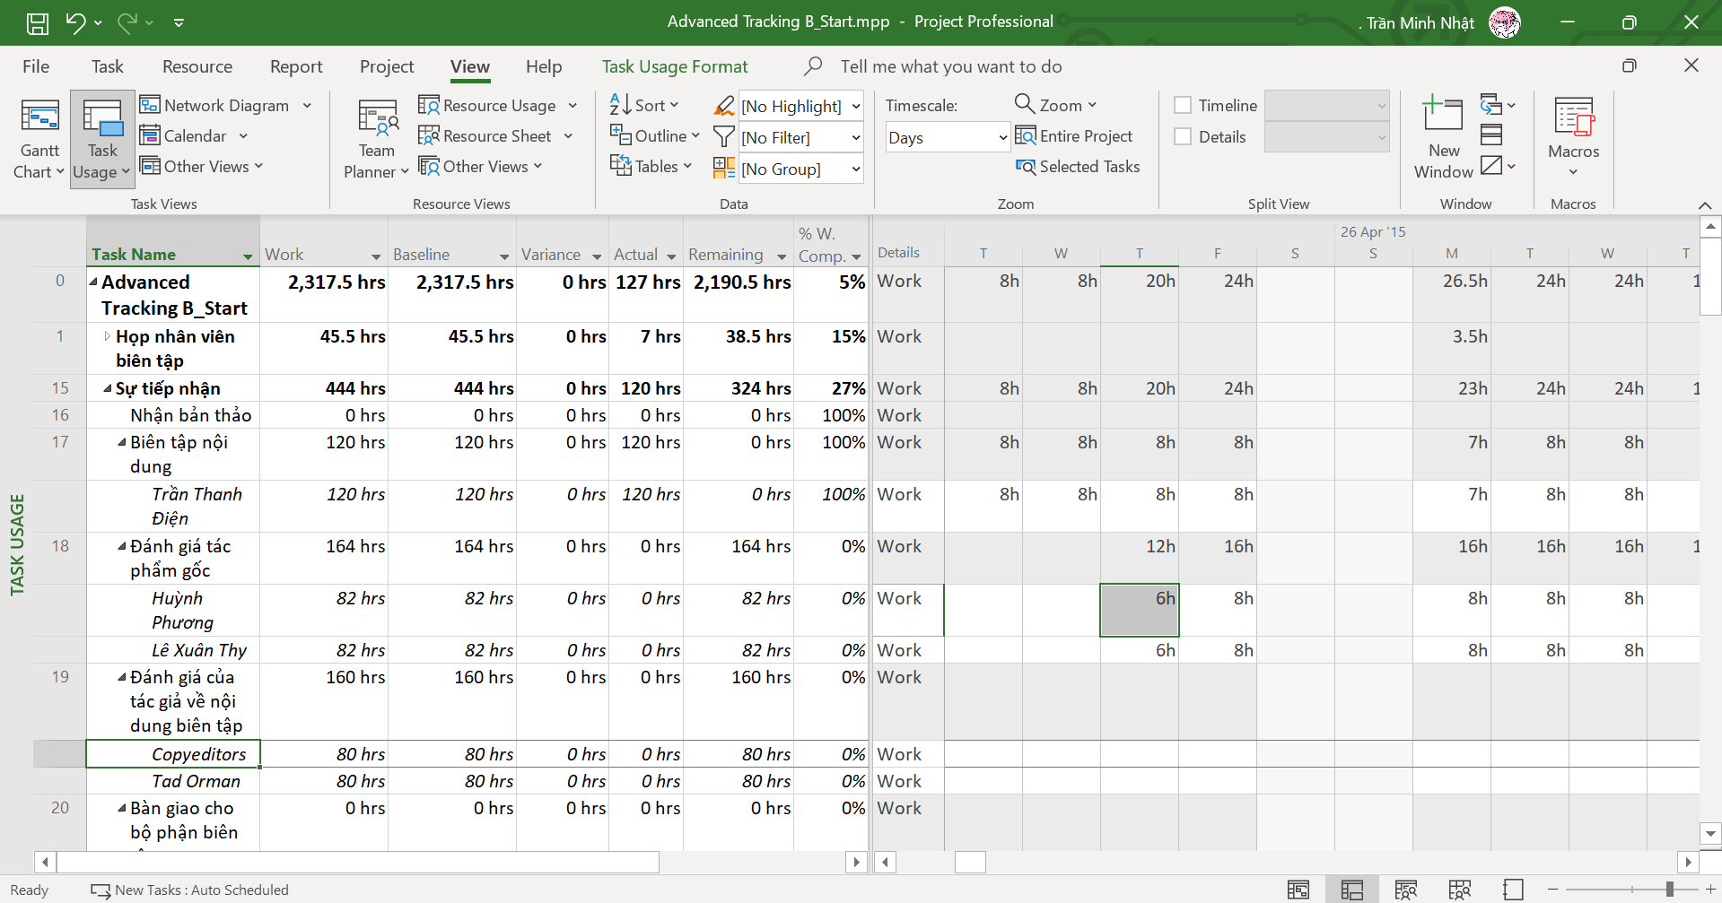
- Trên tab định dạng “Format”, trong nhóm chi tiết “Details”, bấm công việc thực tế “Actual Work”. Sau khi tick Actual Work thì sẽ xuất hiện thêm dòng công việc thực tế (Actual Work) trên lưới phân đoạn thời gian ở phía bên phải của khung nhìn.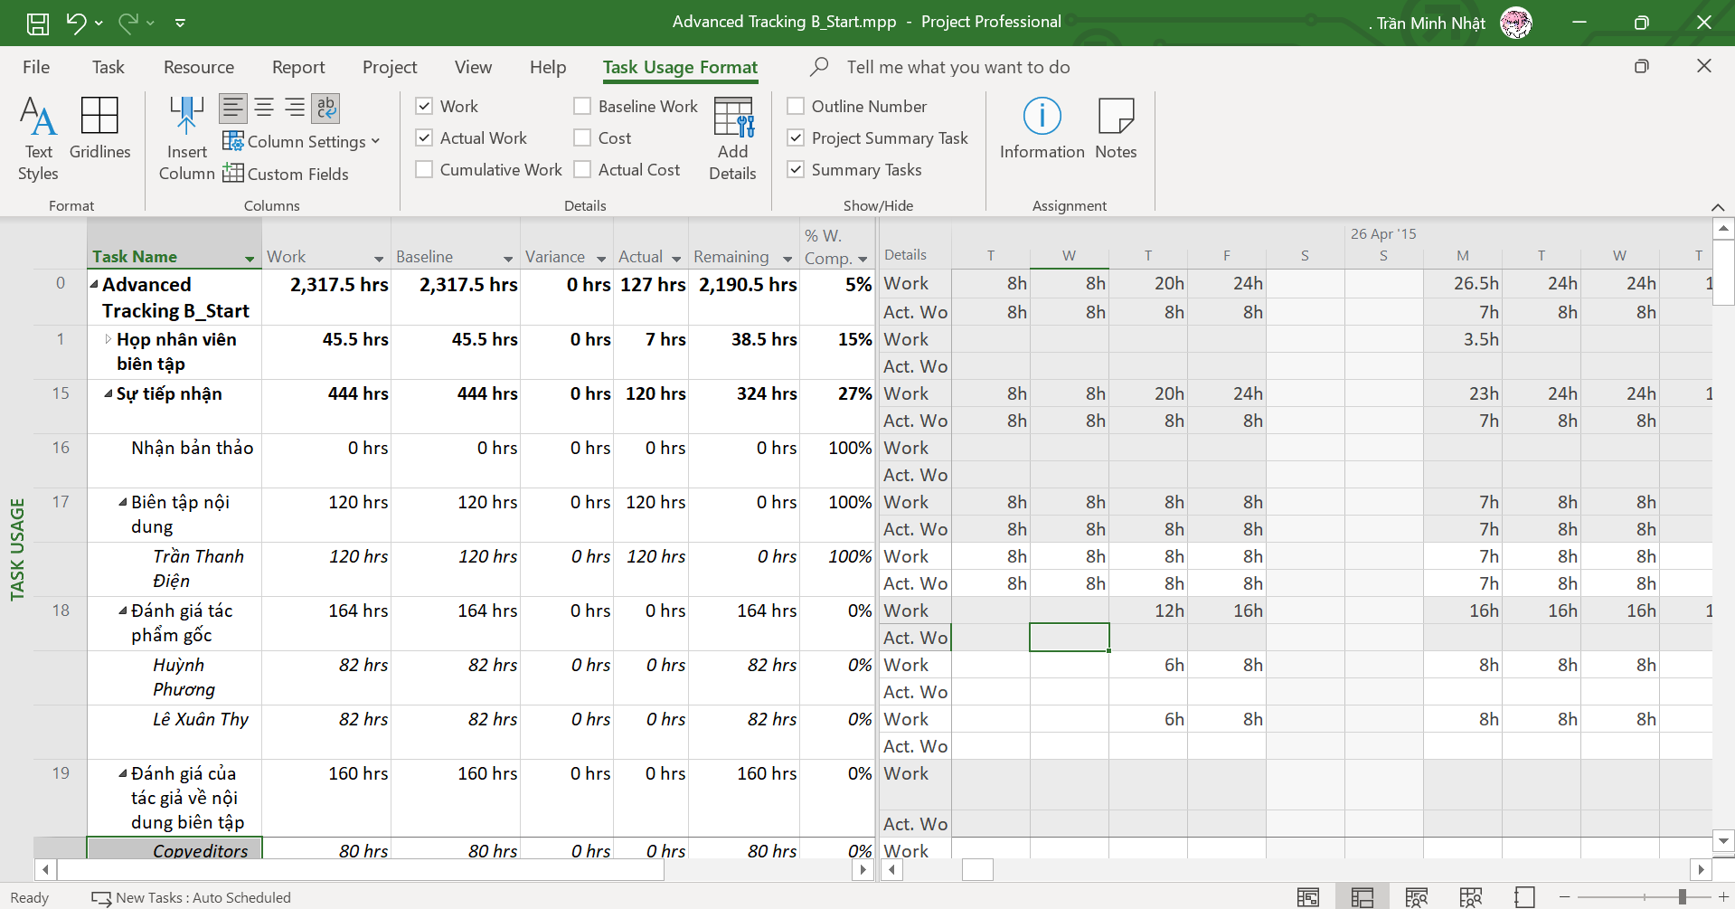
7. Sử dụng chuột, kéo thanh chia dọc sang phải cho đến khi bạn có thể nhìn thấy tất cả các cột trong bảng công việc “Work”.
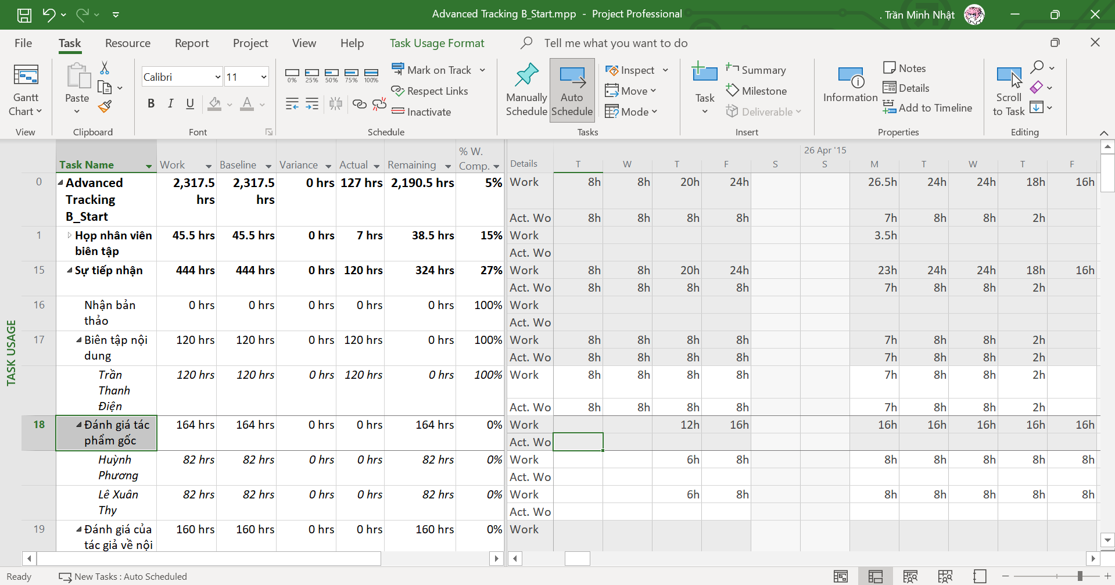
8. Trong cột “Actual” cho nhiệm vụ 18, Đánh giá tác phẩm gốc, nhập hoặc nhấn 92h,
rồi nhấn phím Enter.
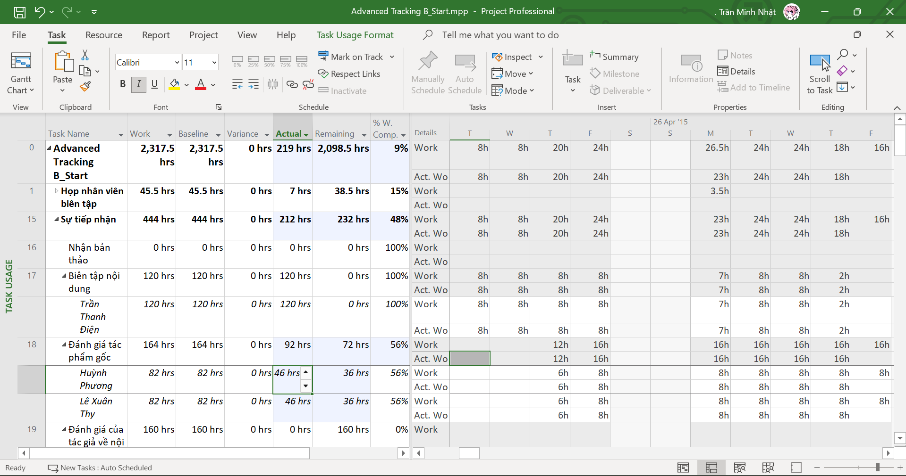
9. Trong cột “Actual” cho nhiệm vụ 18 của Huỳnh Phương Nam (hiện chứa giá trị 46 giờ), nhập hoặc nhấn 62 giờ, rồi nhấn Enter.
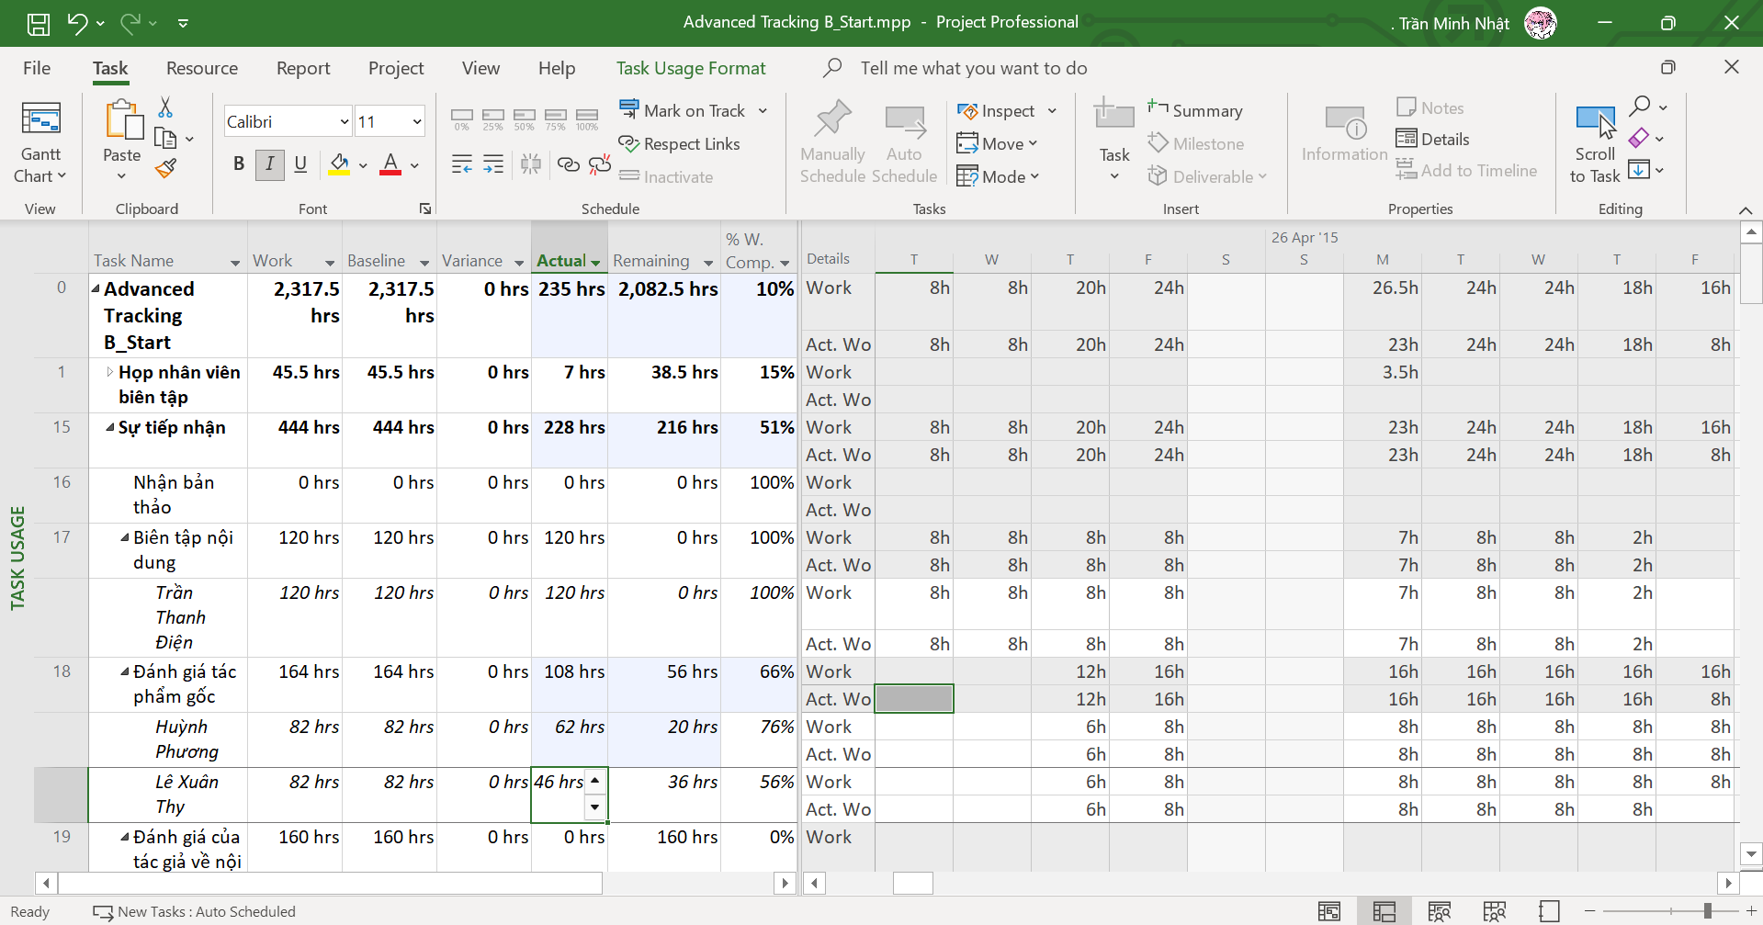
10. Kéo thanh phân chia dọc trở lại bên trái để xem thêm các giá trị theo phân đoạn thời gian được cập nhật cho nhiệm vụ.
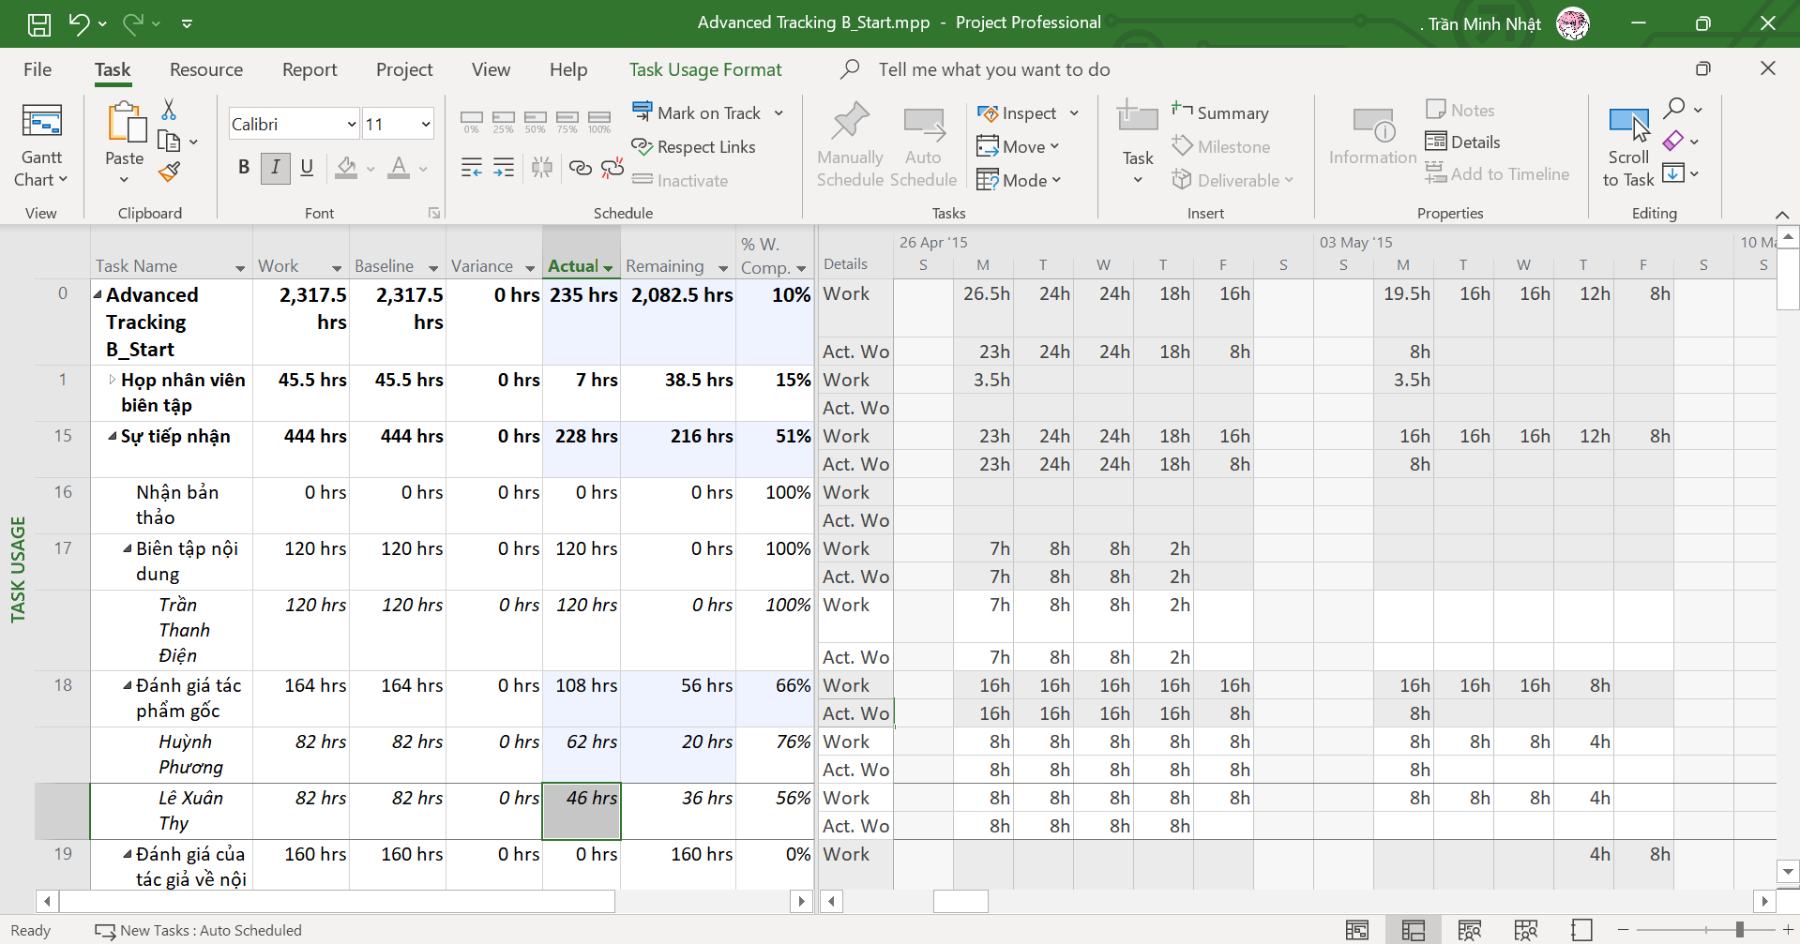
- Đóng tập tin “Advanced Tracking B_Start.mpp”.
3. Theo dõi dựa trên giá trị công việc thực tế theo phân đoạn thời gian của từng nhiệm vụ và phân công
- Tạo mới tập tin, đặt tên “Advanced Tracking C_Start.mpp”, dựa vào Task bên dưới để hoàn thành bài tập này.
- Nhấn mũi tên mở rộng/thu gọn bên cạnh nhiệm vụ 15, Sự tiếp nhận, để thu gọn giai đoạn này của kế hoạch. Giai đoạn này của công việc đã được hoàn thành.
- Trên tab “View”, trong nhóm “Task Views”, bấm “Task Usage”.
- Trong cột “Task Name”, bấm vào tên của nhiệm vụ 22, Sắp xếp bản thảo cho bản sao, sau đó, trên tab “Task”, trong nhóm “Editing”, bấm “Scroll to Task”.

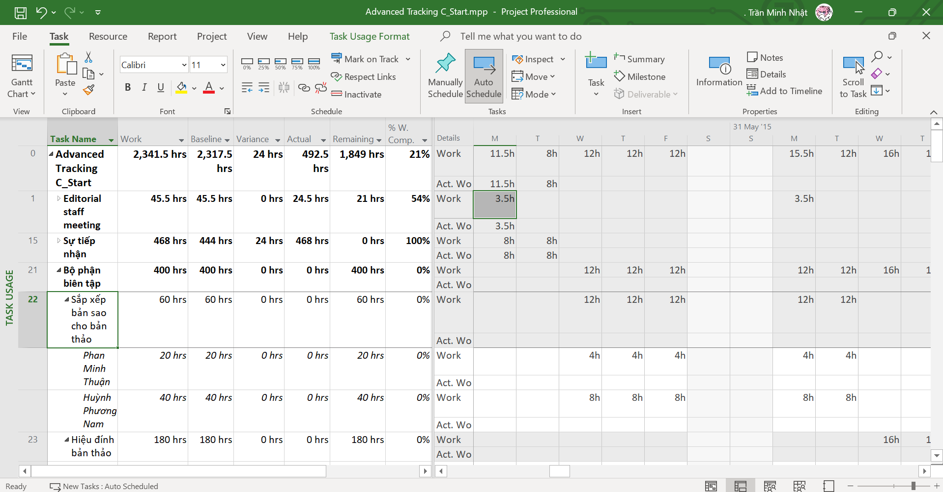
- Trong lưới phân đoạn thời gian, hãy nhấn vào ô là giao điểm của cột Thứ Tư, ngày 27 tháng 5 và dòng công việc thực tế của nhiệm vụ 22. Dòng công việc thực tế nằm ngay bên dưới dòng công việc (chứa giá trị 12h).
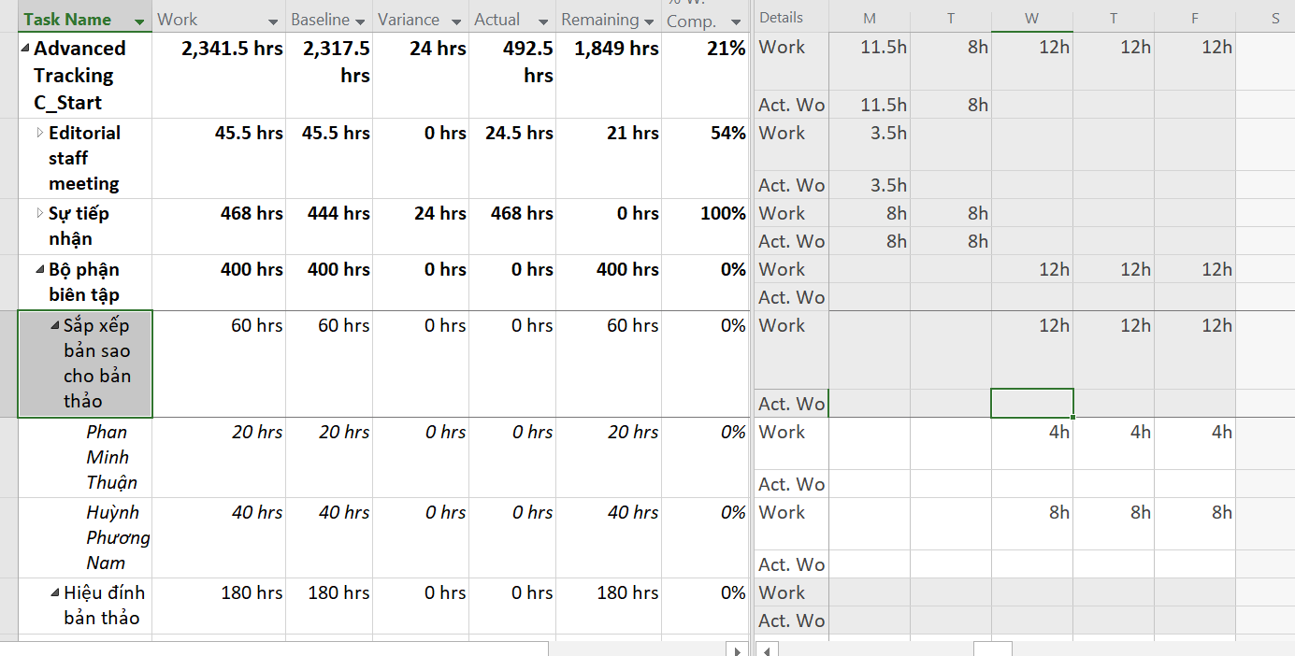
- Nhập 9h, rồi nhấn phím Tab.

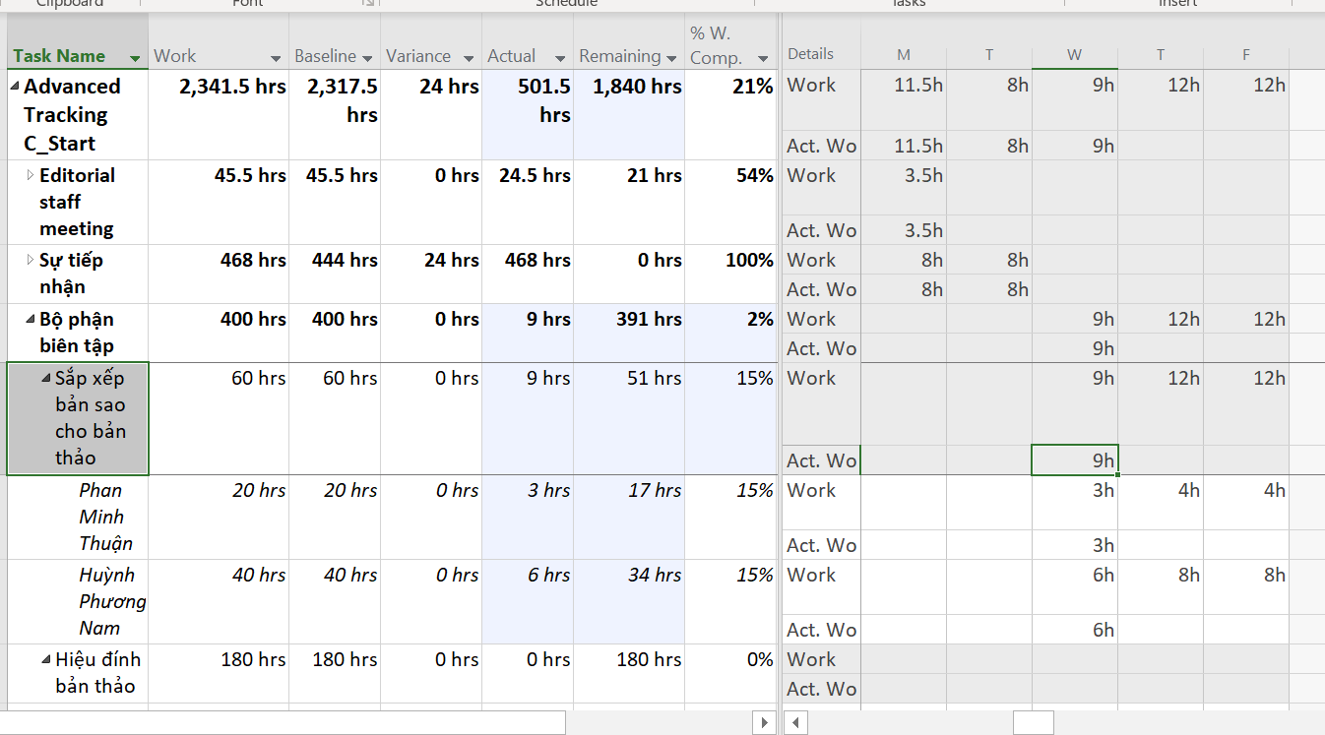
- Trong ô công việc thực tế thứ Năm, ngày 28 tháng 5, nhập 15h, rồi nhấn Tab.
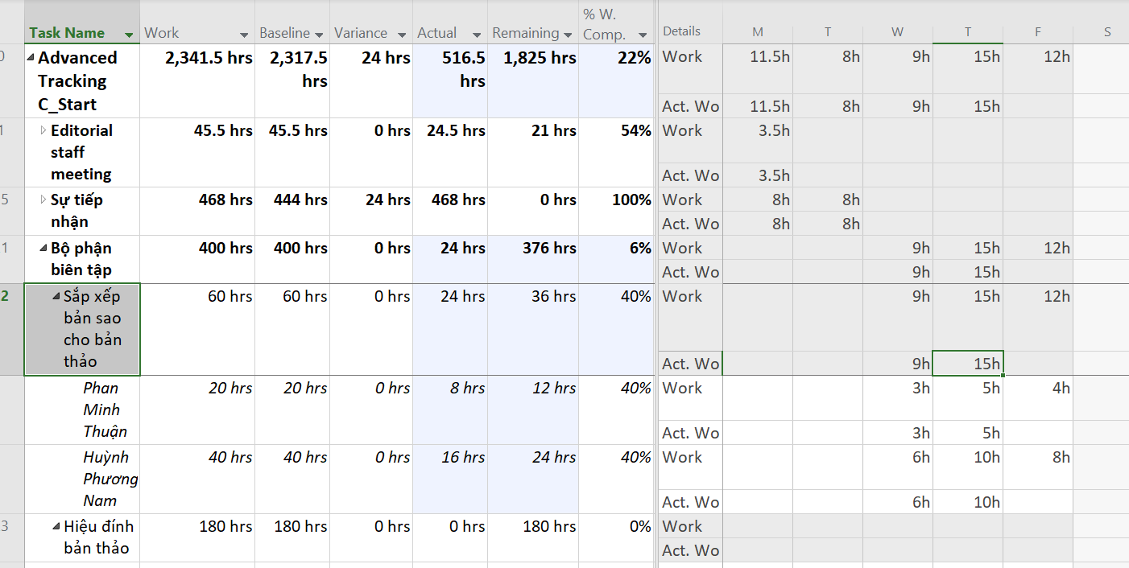
- Đối với nhiệm vụ 22, nhập các giá trị công việc thực tế sau cho những ngày được liệt kê:
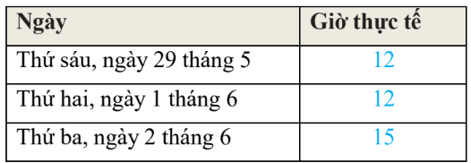
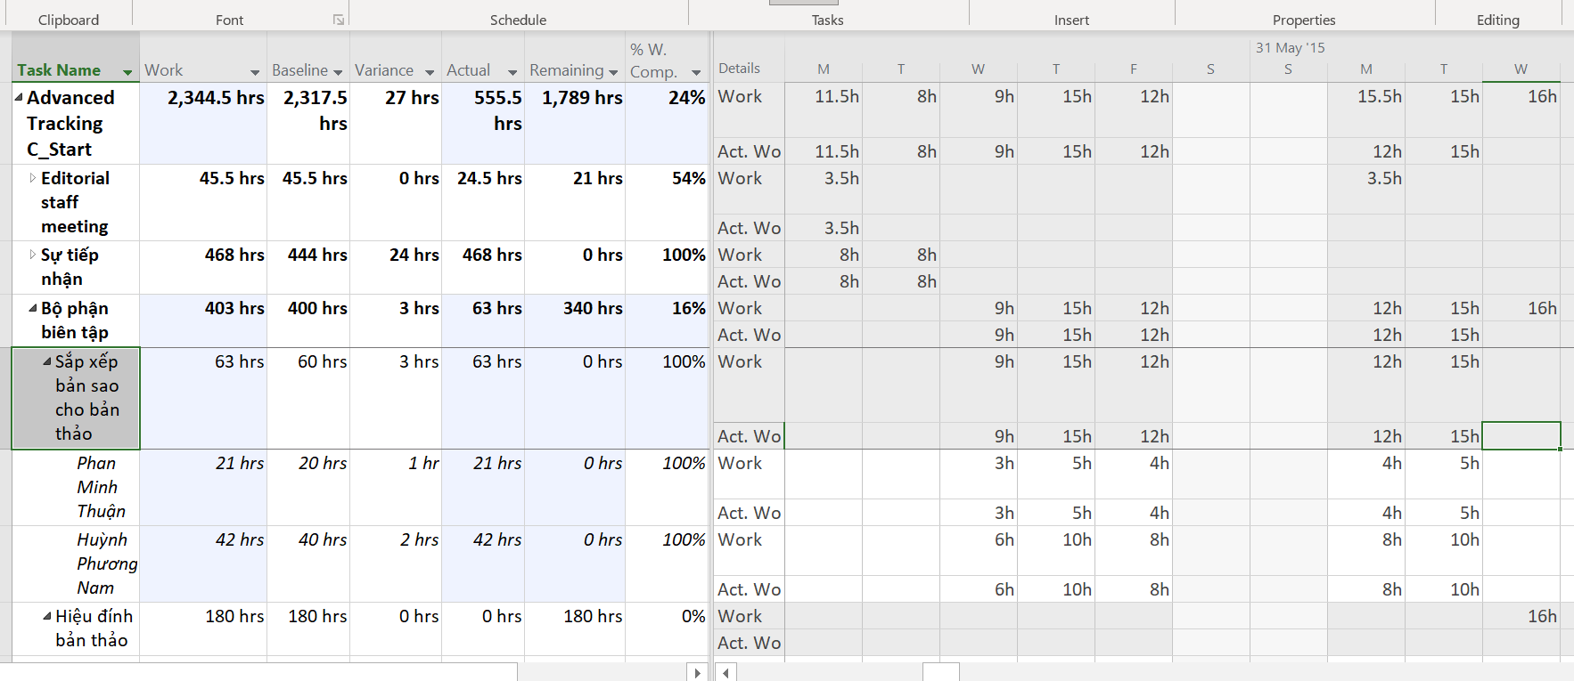
- Trên tab “View”, trong nhóm “Zoom”, trong hộp thang thời gian “Timescale”, bấm “Weeks”.
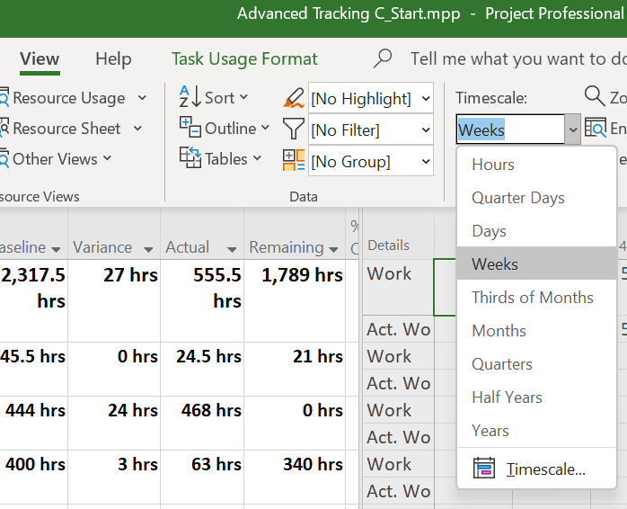
- Nhập các giá trị công việc thực tế sau vào lưới phân đoạn thời gian cho phân công
của các biên tập viên vào nhiệm vụ 23, Bản sao:
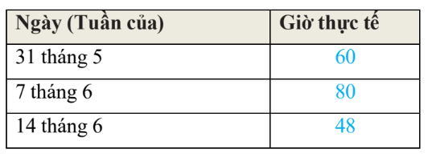
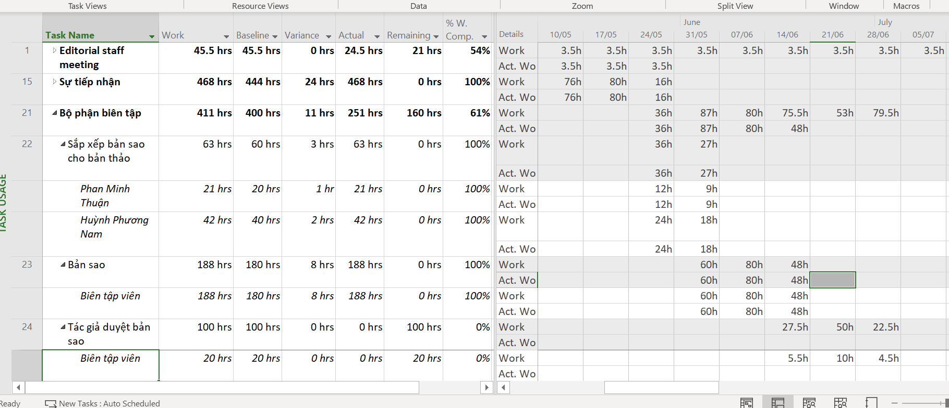
- Đóng tập tin “Advanced Tracking C_Start.mpp”.
4. Lập lại lịch công việc chưa hoàn thành
- Tạo mới tập tin, đặt tên là “Advanced Tracking D_Start.mpp”, dựa vào Task bên dưới để hoàn thành bài tập này.
Kế hoạch hiện đang ở khung nhìn “Task Usage”. Tiếp theo, chuyển sang khung nhìn biểu đồ Gantt “Gantt Chart”.
- Trên tab “View”, trong nhóm “Task Views”, bấm vào mũi tên xuống bên dưới nút “Gantt Chart”, rồi bấm “Gantt Chart”.
- Cuộn khung nhìn biểu đồ Gantt lên sao cho Đánh giá các trang lần thứ nhất (nhiệm vụ 30) xuất hiện gần đầu khung nhìn.
- Trong cột “Task Name”, hãy bấm vào tên của nhiệm vụ 31, Hiệu đính và lập chỉ mục.
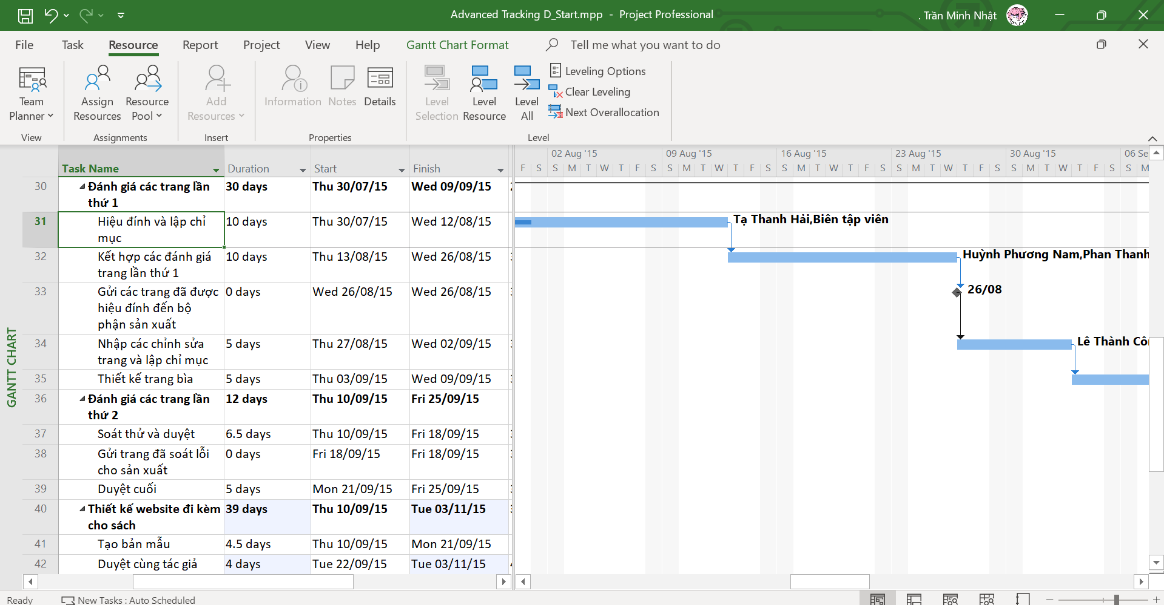
- Trên tab “Project”, trong nhóm trạng thái “Status”, bấm cập nhật dự án “Update Project”.
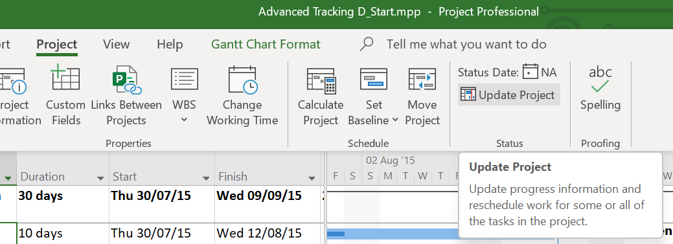
Hộp thoại cập nhật dự án xuất hiện.
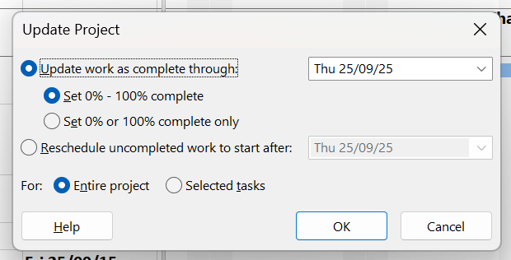
- Chọn tùy chọn “Reschedule uncompleted work to start after” (lập lại lịch trình công việc chưa hoàn thành để bắt đầu sau) và trong hộp văn bản, nhập hoặc chọn 04/08/2015.
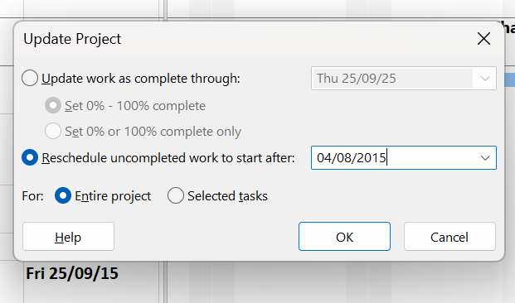
- Nhấn OK để đóng hộp thoại “Update Project”.
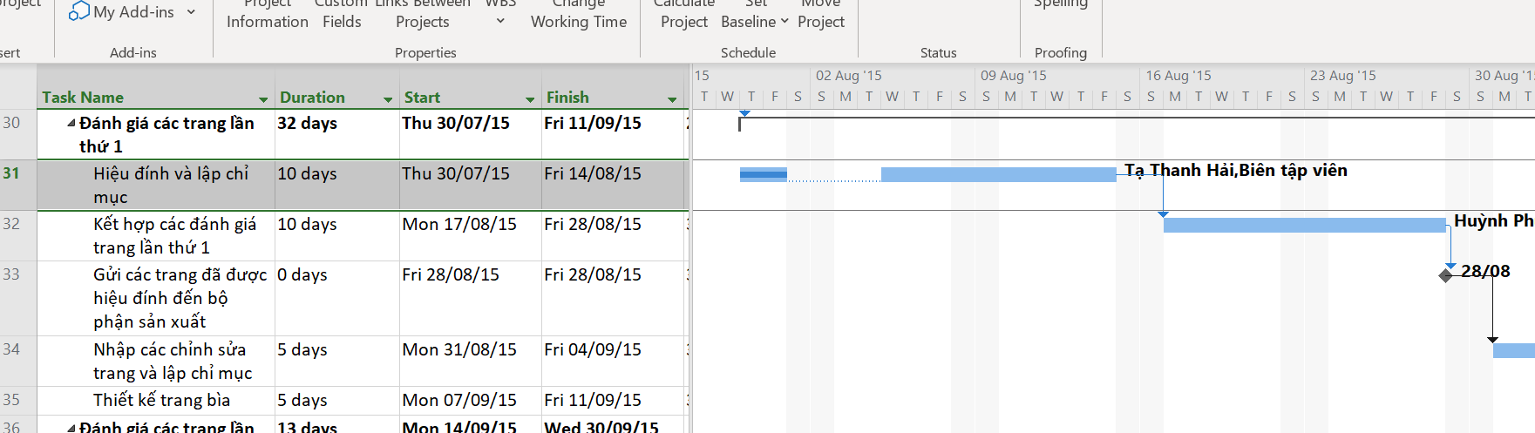
Dự án tách nhiệm vụ 31 sao cho phần chưa hoàn thành của nhiệm vụ được trì hoãn cho đến thứ Tư.
III. Quản lý giá trị thu được (EVM)
1. Tạo ra kế hoạch dự án
- Tạo một dự án mới có tên MSSV_lab4.mpp và thiết lập ngày bắt đầu dự án
- Xây dựng danh sách các nhiệm vụ:
o Nhập tên, khoảng thời gian thực hiện, ngày bắt đầu và ngày kết thúc cho từng nhiệm vụ Thiết kế giao diện và Thiết kế cơ sở dữ liệu.
o Tạo nhiệm vụ tóm tắt Thiết kế hệ thống cho một danh sách các nhiệm vụ vữa tạo ra ở trên.
o Tạo công việc tóm tắt cho dự án.
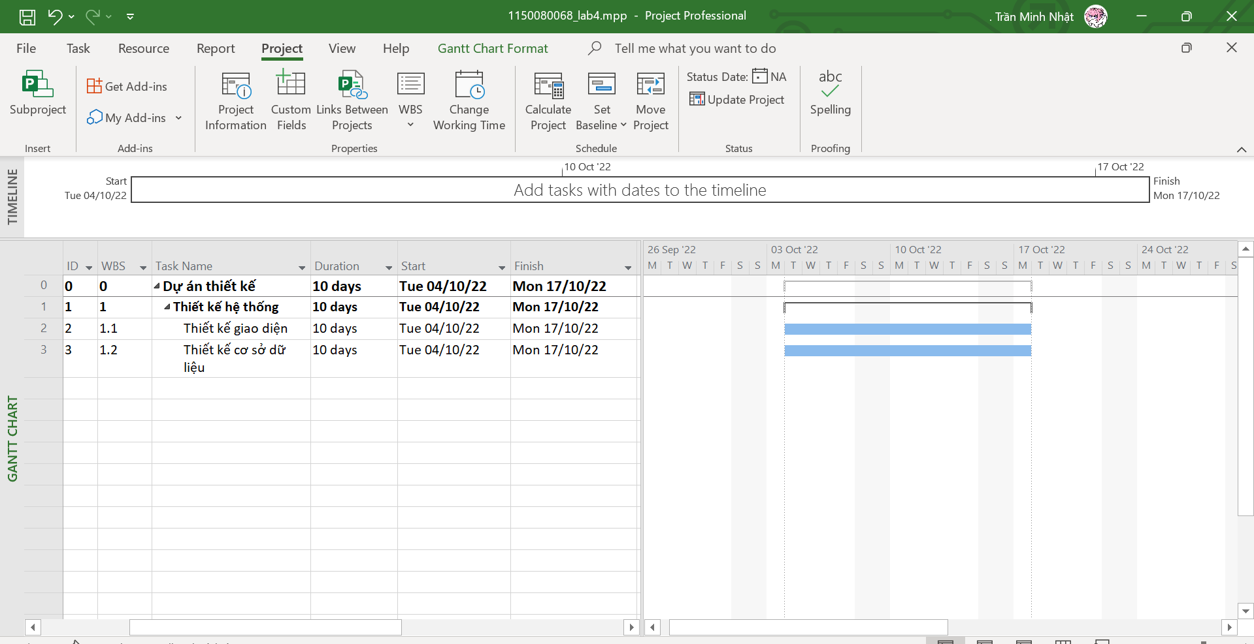
- Thiết lập nguồn nhân lực cho dự án.
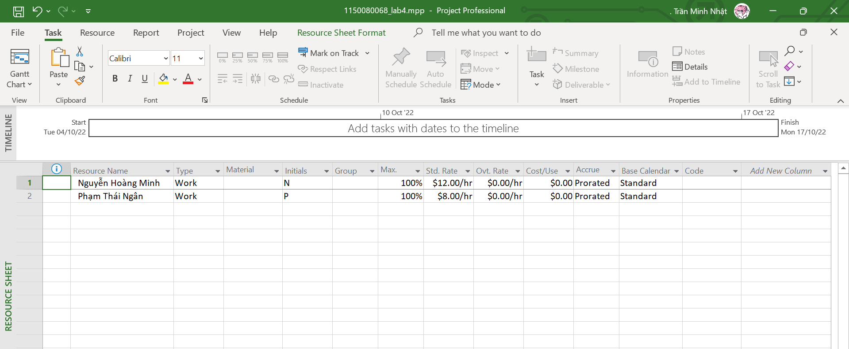
- Phân nguồn nhân lực cho các nhiệm vụ như sau:
o Nguyễn Hoàng Minh sẽ làm nhiệm vụ thiết kế giao diện người dùng.
o Phạm Thái Ngân sẽ làm nhiệm vụ thiết kế cơ sở dữ liệu.
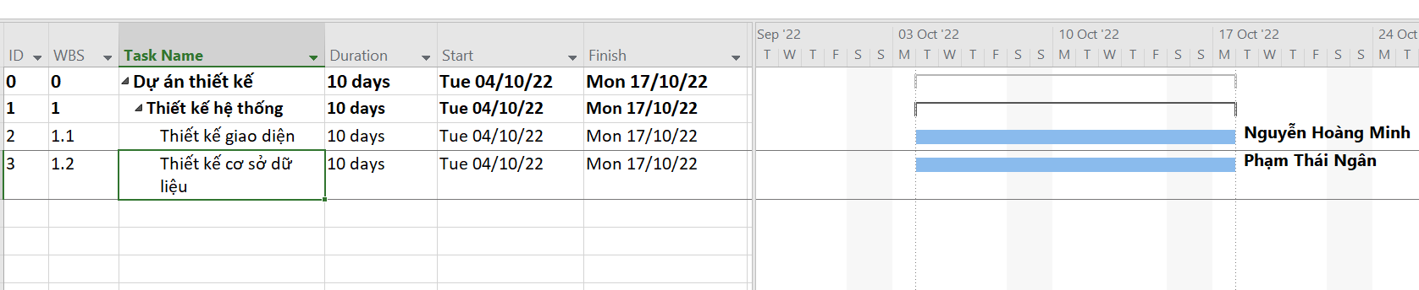
o Minh và Ngân làm 8 giờ mỗi ngày từ thứ Hai đến thứ Sáu và nghỉ cuối tuần (thứ Bảy, Chủ Nhật).
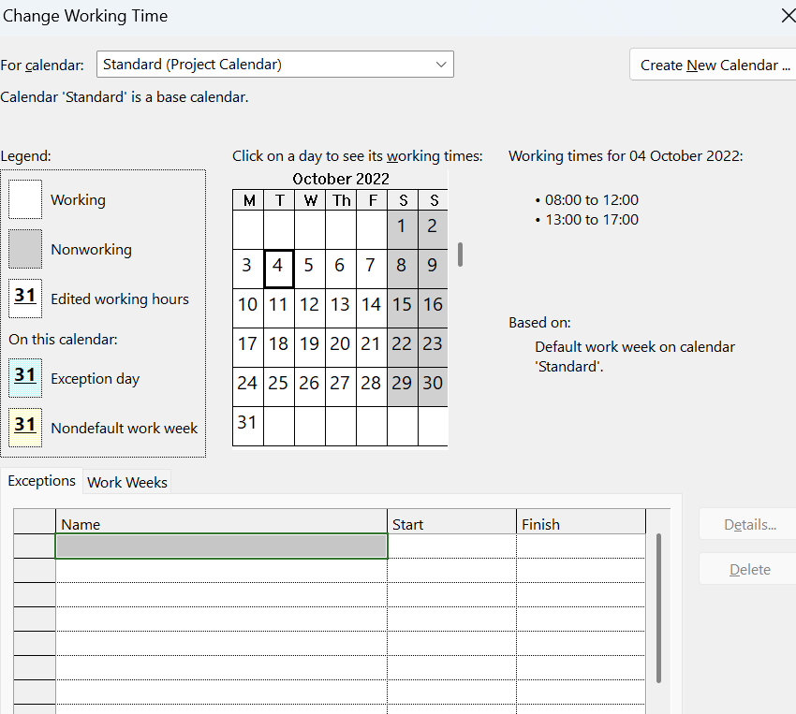
2. Thiết lập đường cơ sở cho dự án
Hãy thiết lập đường cơ sở cho dự án. Kết quả, thông tin dự án trong bảng “Variance” – khi xem – có dạng như sau.
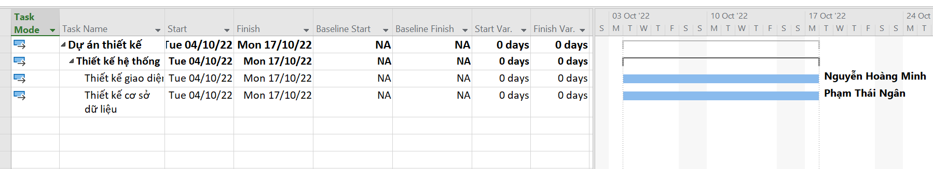
3. Cập nhật kế hoạch dự án
Minh và Ngân đã bắt tay vào thực hiện nhiệm vụ của mình và làm được 5 ngày. Thông tin công việc thực tế của họ như sau:
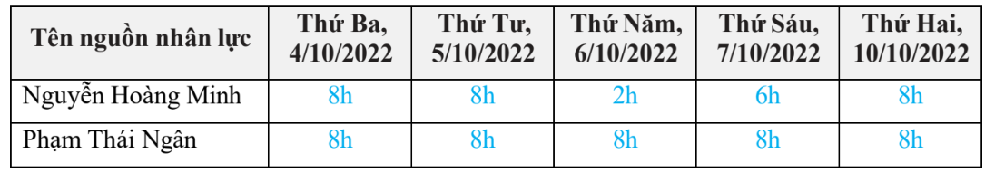
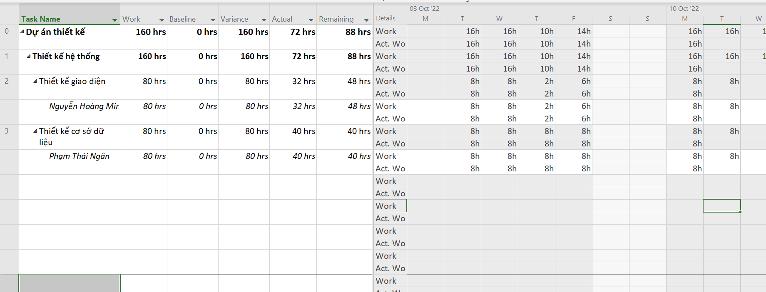
4. Đặt ngày báo cáo trạng thái dự án
Các bước đặt ngày báo cáo trạng thái dự án:
- Trên tab “Project”.
- Chọn “Project Information”.
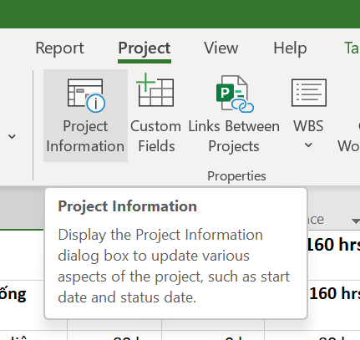
- Chọn “Status date” là 10/10/2022 và nhấn OK.
- Lưu kế hoạch dự án.
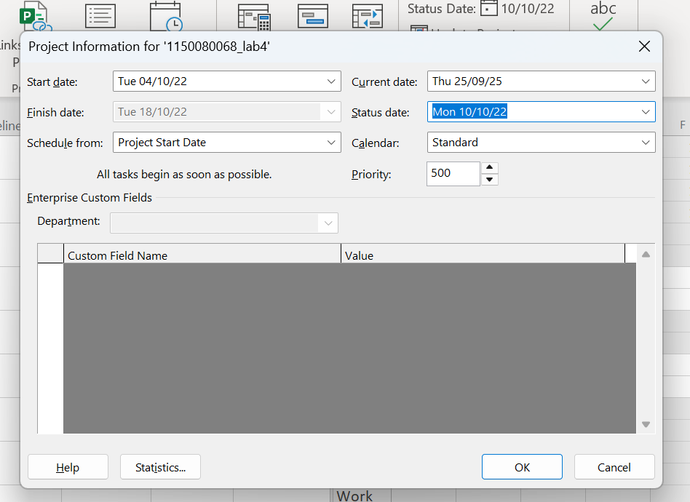
5. Tính toán giá trị thu được
Các bước tính toán giá trị thu được:
- Trên tab “File”, chọn “Options”.
- Nhấn vào tab “Advanced” và di chuyển đến nhãn “Earned Value options for this project:”.
- Chọn phương pháp tính EV trong menu thả xuống (dropdown) nhãn “Default task Earned Value method”.
- Chọn số của đường cơ sở trong menu thả xuống nhãn “Baseline for Earned Value calculations” và nhấn vào OK.
- Lưu kế hoạch dự án.
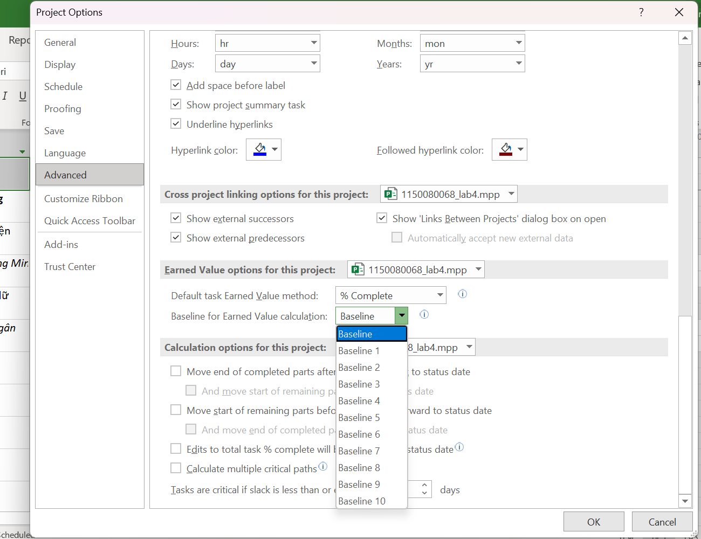
Để xem các giá trị thu được, ta phải áp dụng bảng “Earned value” vào biểu đồ theo dõi “Tracking Gantt”:
- Trên tab “View”, chọn “Tracking Gantt”.
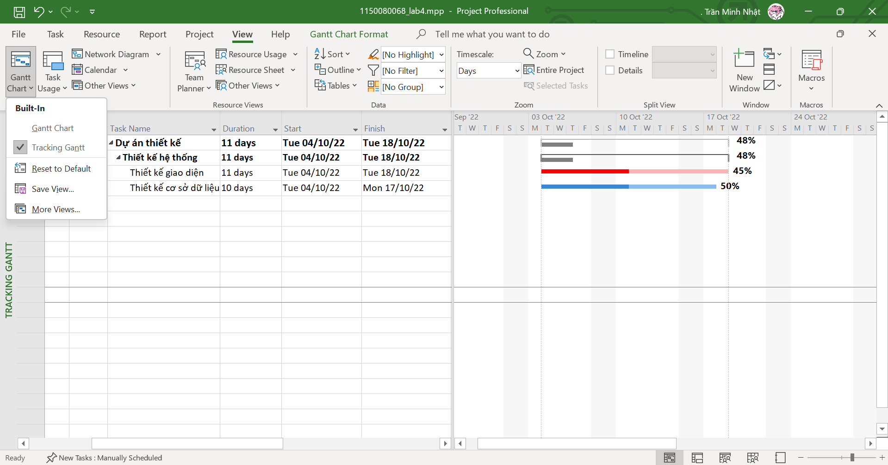
- Trên tab “View”, trong nhóm “Data”, bấm “Tables”, chọn “More Tables...” , hộp chọn “More Tables” xuất hiện như hình bên dưới, chọn “Earned Value” và nhất nút “Apply”.
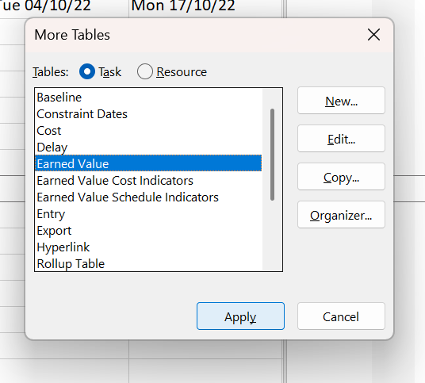
Sau khi áp dụng:
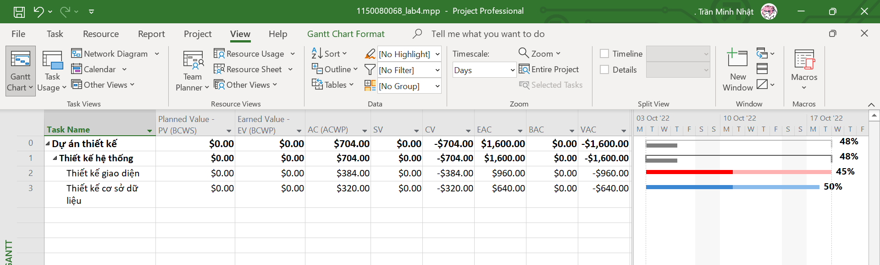
- Có thể bổ sung thêm các trường vào bảng “Earned Value” như: Baseline Cost, % Complete, % Work Complete, CPI, v.v.
6. Xuất báo cáo các giá trị thu được
Để xuất báo cáo các giá trị thu được ra tập tin Excel, bạn thực hiện các bước sau:
- Trên tab “Report”, chọn “Visual Reports”, cửa sổ “Visual Reports – Create Report” xuất hiện.
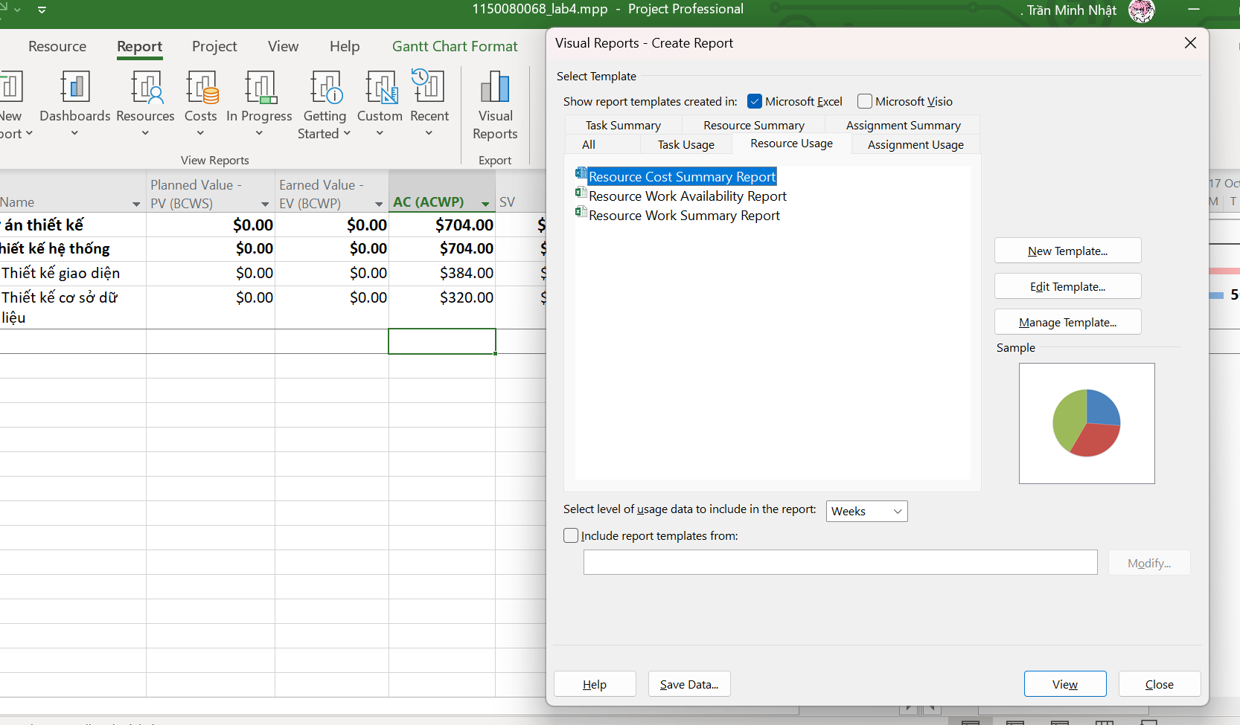
- Đánh dấu vào checkbox “Microsoft Excel”.
- Dưới tab “All”: chọn “Earned Value Over Time Report”; trong menu có nhãn “Select level of usage data to include in the report” chọn “Days”.
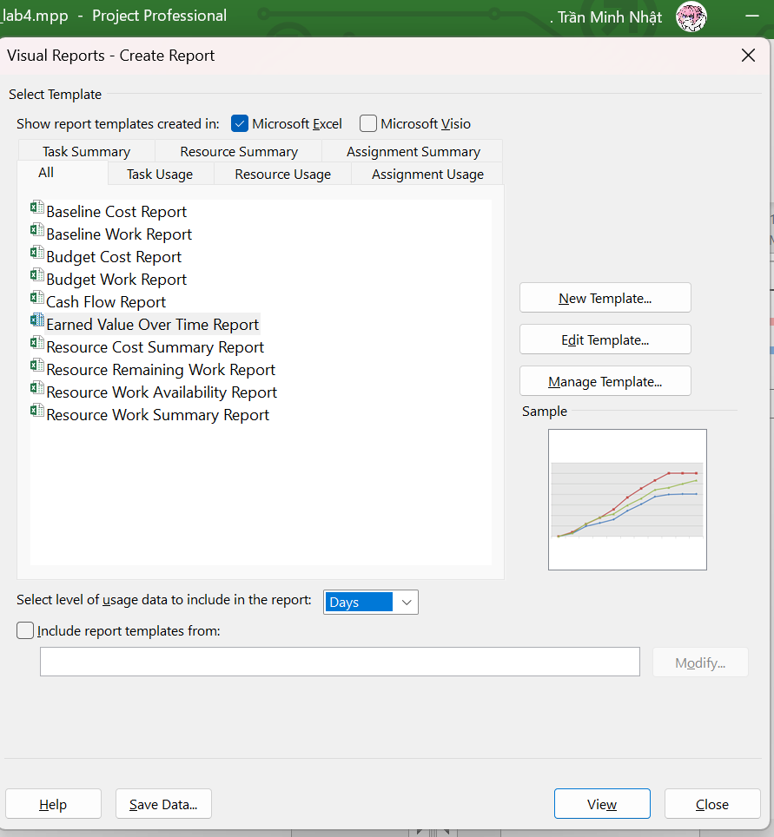
- Nhấn nút “View” để tạo tập tin báo cáo. Tập tin kết xuất sẽ có 2 bảng tính: đồ thị và dữ liệu.
- Xem dữ liệu và đồ thị trong tập tin Excel.
o Trong bảng tính dữ liệu, nhấn vào biểu tượng . Ví dụ: 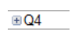, 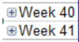 để xem các giá trị tích lũy chi tiết bên trong theo từng ngày.
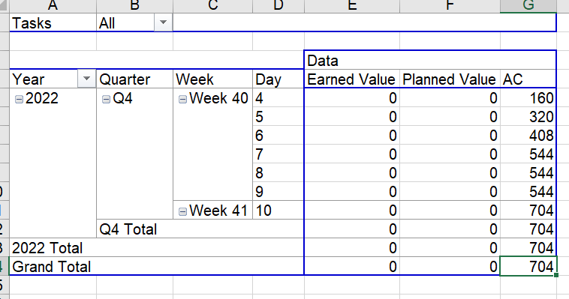
o Mở bảng tính còn lại để xem đồ thị hiển thị các giá trị AC, PV, EV tích lũy tới thời điểm lập báo cáo trạng thái dự án.
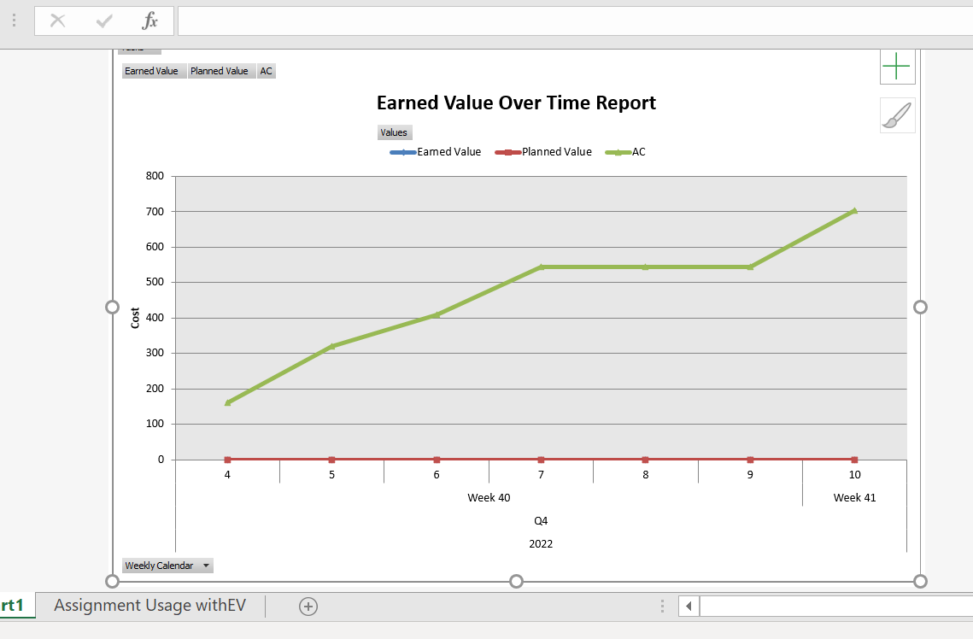

7. Phân tích các giá trị thu được
Dựa trên biểu đồ Gantt (Gantt chart), khung nhìn Tracking Gantt, bảng Earned Value, bảng Variance và các khung nhìn/báo cáo khác (nếu cần), hãy tạo tập tin MSSV_lab4.docx trả lời các câu hỏi sau:
Câu 1: Tỷ lệ % hoàn thành cho các nhiệm vụ thiết kế giao diện người dùng và thiết kế cơ sở dữ liệu? Giải thích tại sao lại có tỷ lệ % đó?
- Tỷ lệ % hoàn thành cho các nhiệm vụ:
+ Thiết kế giao diện người dùng: %Complete: 45%
Đến ngày báo cáo, nhiệm vụ này mới tích lũy 32/80 giờ (chỉ 40% Work), do hai ngày Thứ Năm (2h) và Thứ Sáu (6h) được phân công ít giờ hơn mức chuẩn 8h/ngày. Việc phân bổ giờ công thấp ở các ngày cuối tuần làm cho khối lượng thực hiện thấp hơn so với phần thời lượng đã trôi, nên % Complete (45%) thấp hơn Thiết kế CSDL và tiến độ thực tế có xu hướng kéo dài thêm ~1 ngày so với nhịp làm việc 8h/ngày
+ Thiết kế cơ sở dữ liệu: %Complete: 50%
Nhiệm vụ này tích lũy 40/80 giờ (đúng 50% Work), vì các ngày làm việc đều đặn 8h/ngày, nên mức hoàn thành theo thời lượng và theo giờ công trùng nhau và cao hơn so với phần giao diện.
Kết luận: Do phân bổ giờ công không đều (2h, 6h ở T5–T6), Thiết kế giao diện hoàn thành ít hơn (45%) so với Thiết kế CSDL (50%), và cần thêm thời gian để bù khối lượng thiếu so với nhịp kế hoạch đều 8h/ngày.
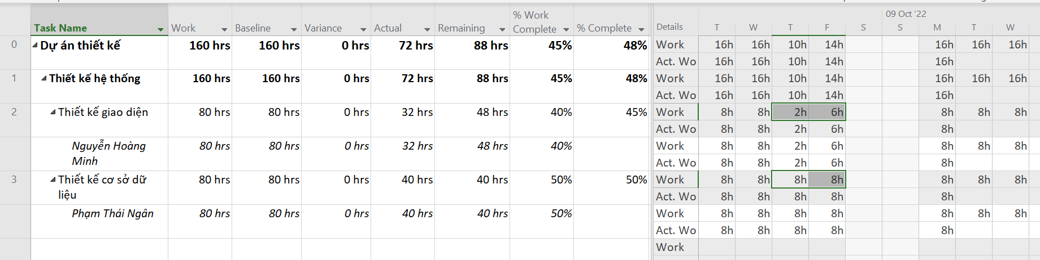
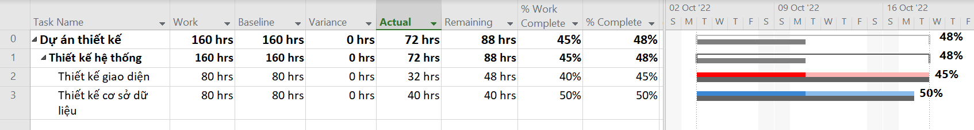
Câu 2: Tỷ lệ % hoàn thành công việc cho các nhiệm vụ thiết kế giao diện người dùng và thiết kế cơ sở dữ liệu? Giải thích tại sao lại có tỷ lệ % đó?
- Tỷ lệ % hoàn thành công việc cho các nhiệm vụ là :
+ Thiết kế giao diện người dùng: %Work Complete: 40%
Work = 80h; Actual Work = 32h; Remaining = 48h → % Work Complete = 32/80 = 40%.
+ Thiết kế cơ sở dữ liệu: %Work Complete: 50%
Work = 80h; Actual Work = 40h; Remaining = 40h → % Work Complete = 40/80 = 50%.
- Tỷ lệ % hoàn thành công việc dựa vào thời gian đã làm so với tổng thời gian của công việc (Actual / Work).
- Tỷ lệ % hoàn thành công việc phản ánh khối lượng giờ công thực tế, không phải số ngày đã trôi qua.
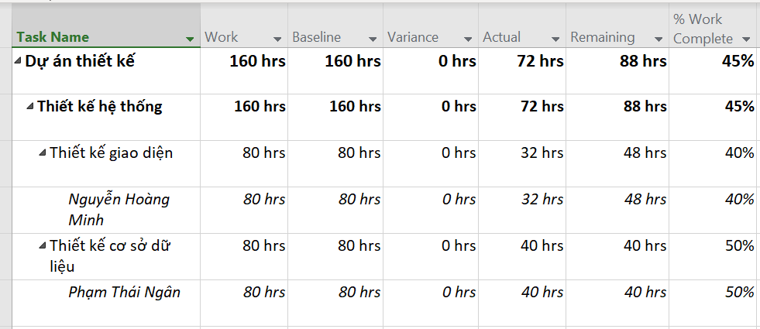
Câu 3: Các nhiệm vụ thiết kế giao diện người dùng và thiết kế cơ sở dữ liệu chậm tiến độ, đúng tiến độ hay vượt tiến độ? Vì sao?
- Dựa vào bảng Earned Value Schedule Indicator
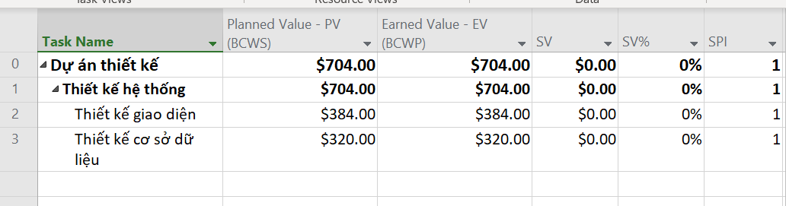
• Thiết kế giao diện người dùng: EV (384.00) bằng với PV (384.00) nên SV = 0,SV% = 0%, SPI =1 ⇒ đúng tiến độ .
• Thiết kế cơ sở dữ liệu: EV = PV = 320.00, SV = 0, SV% = 0%, SPI = 1 ⇒ đúng tiến độ.
• Toàn dự án: SV = 0, SPI = 1 ⇒ Đúng tiến độ
Câu 4: Các nhiệm vụ thiết kế giao diện người dùng và thiết kế cơ sở dữ liệu đang vượt ngân sách hay đúng ngân sách hay dưới mức ngân sách (dự toán)? Vì sao?
- Dựa vào bảng Earned Value Cost Indicator
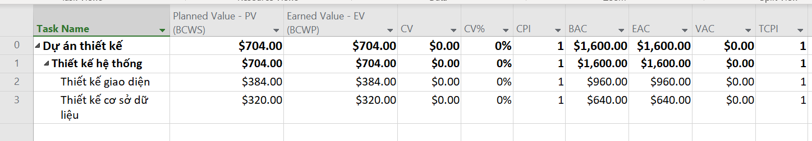
Dùng chỉ số EVM: CV = EV − AC (dương = dưới ngân sách), CPI = EV/AC (>1 = tiết kiệm); dự báo khi hoàn thành dùng EAC và VAC = BAC − EAC.
• Thiết kế giao diện người dùng
+ CV = $0.00, CPI = 1.00 ⇒ đúng ngân sách(không vượt, không tiết kiệm).
+ BAC = $960, EAC = $960, VAC = $0⇒ dự kiến kêt thúc đúng ngân sách
• Thiết kế cơ sở dữ liệu
+ CV = $0.00, CPI = 1.00 ⇒ đúng ngân sách (không vượt, không tiết kiệm).
+ BAC = $640, EAC = $640, VAC = $0 ⇒ dự kiến kết thúc đúng ngân sách.
• Toàn dự án: CPI= 1.00, VAC= 0 => Dự án đang đúng ngân sách

Câu 5: Xác định chi phí đường cơ sở (Baseline cost hay ngân sách khi hoàn thành - BAC) cho dự án? Vì sao lại có giá trị đó?
- Dựa vào bảng Earned Value
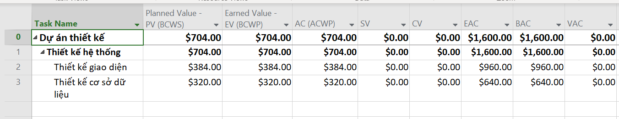
- Toàn dự án (Task 0): BAC = $1,600.00
- Thiết kế giao diện người dùng: BAC = $960.00
- Thiết kế cơ sở dữ liệu: BAC = $640.00
BAC là Baseline Cost được chốt khi Set Baseline, bằng Work đã baseline × đơn giá (Standard Rate) của nhân lực (Resource), cộng dồn theo cấu trúc WBS.
(Ở đây mỗi nhiệm vụ 80h, $12/h cho TKGD ⇒ $960; $8/h cho CSDL ⇒ $640; tổng $1,600.)
Bảng Resource Sheet:
Bảng Task Usage:
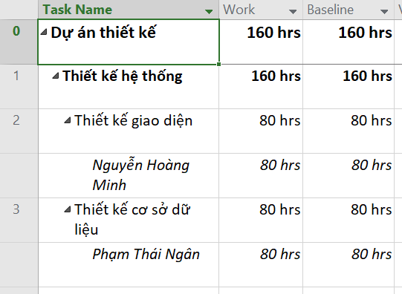
Câu 6: Ta cần chi thêm bao nhiêu đô la để hoàn thành dự án? dự kiến sẽ vượt quá ngân sách bao nhiêu đô la khi dự án hoàn thành? Công thức nào được sử dụng để ước tính khi hoàn thành (EAC)?
- Xét theo bảng Earned Value Cost Indicators
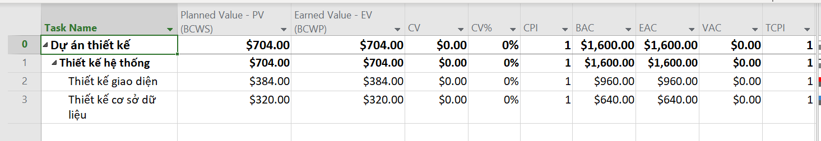
Công thức sử dụng
- CPI = EV / AC
- EAC = BAC / CPI
- ETC = EAC − AC
- VAC = BAC – EAC
Theo từng nhiệm vụ
- Thiết kế giao diện người dùng
  - EV = $384.00, AC = $384.00 (CPI=1)
  - EAC = $960.00 (= BAC)
  - ETC = $960.00 − $384.00 = $576.00
  - VAC = $960.00 − $960.00 = $0.00 → dự kiến đúng ngân sách
- Thiết kế cơ sở dữ liệu
  - EV = $320.00, AC = $320.00 (CPI=1)
  - EAC = $640.00 (= BAC)
  - ETC = $640.00 − $320.00 = $320.00
  - VAC = $640.00 − $640.00 = $0.00 → dự kiến đúng ngân sách
Toàn dự án
- EV = $704.00, AC = $704.00 (CPI=1)
- EAC = $1,600.00 (= BAC)
- ETC = $1,600.00 − $704.00 = $896.00
- VAC = $1,600.00 − $1,600.00 = $0.00 → dự kiến đúng ngân sách
Kết luận: Ta cần chi thêm $704 để hoàn thành dự án và dự kiến sẽ không vượt quá ngân sách khi dự án hoàn thành
Câu 7: Nếu dự án trễ tiến độ, hãy cho biết dự án kéo dài thêm bao nhiêu ngày và tỷ lệ % trễ tiến độ?
- Sử dụng chỉ số Finish Variance (Finish − Baseline Finish) để đo trễ theo ngày.
Tỷ lệ % trễ được ước tính:
$$\%trễ≈ \frac{Finish Variance}{Baseline Duration}×100\%$$
Baseline Duration,Finish Variance dựa theo Project Summary Task có ID = 0, WBS = 0.
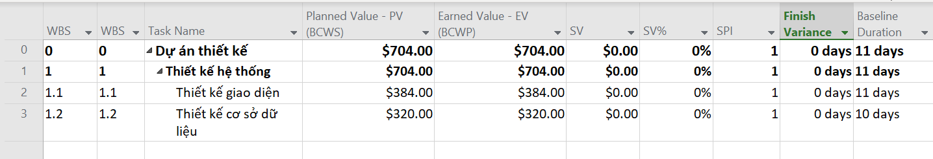
Kết quả hiện tại:
- Finish Variance (toàn dự án) = 0 ngày.
- SV = 0 và SPI = 1 (EV = PV) tại ngày báo cáo.
=> Kết luận: Dự án không trễ tiến độ tại ngày báo cáo, số ngày trễ = 0 ngày và tỷ lệ % trễ = 0%.
Câu 8: Xuất báo cáo các giá trị thu được ra tập tin định dạng Excel, sau đó sao chép đồ thị và dữ liệu vào tập tin MSSV_S4E1.docx.

Tasks | All
 |  |  |  | Data
Year | Quarter | Week | Day | Planned Value | Actual Cost | Earned Value | Baseline Cost
2022 | Q4 | Week 40 | 4 | 160 | 160 | 160 | 160
 |  |  | 5 | 320 | 160 | 320 | 160
 |  |  | 6 | 408 | 88 | 408 | 88
 |  |  | 7 | 544 | 136 | 544 | 136
 |  |  | 8 | 544 | 0 | 544 | 0
 |  |  | 9 | 544 | 0 | 544 | 0
 |  | Week 41 | 10 | 704 | 160 | 704 | 160
 |  |  | 11 |  | 0 |  | 160
 |  |  | 12 |  | 0 |  | 160
 |  |  | 13 |  | 0 |  | 160
 |  |  | 14 |  | 0 |  | 160
 |  |  | 15 |  | 0 |  | 0
 |  |  | 16 |  | 0 |  | 0
 |  | Week 42 | 17 |  | 0 |  | 160
 |  |  | 18 |  | 0 |  | 96
 | Q4 Total |  |  | 704 | 704 | 704 | 1600
2022 Total |  |  |  | 704 | 704 | 704 | 1600
Grand Total |  |  |  | 704 | 704 | 704 | 1600

